**TRƯỜNG ĐẠI HỌC TÀI NGUYÊN VÀ MÔI TRƯỜNG**

**THÀNH PHỐ HỒ CHÍ MINH**

**KHOA HỆ THỐNG THÔNG TIN VÀ VIỄN THÁM**



**MÔN HỌC: BẢO MẬT MẠNG MÁY TÍNH VÀ HỆ THỐNG**

**TỔNG HỢP 5 BÀI LAB TRÊN LỚP**

|  |  |  |  |
| --- | --- | --- | --- |
| **Giảng viên hướng dẫn** | **:** | **Ths. Phạm Trọng Huynh** |  |
| **Sinh viên thực hiện** | **:** | **Phạm Bá Sáng** | **0950080139** |
| **Lớp** | **:** | **09_ĐH_CNPM3** |  |
| **Khóa** | **:** | **2020 – 2024** |  |

TP Hồ Chí Minh, tháng 4 năm 2024

**TRƯỜNG ĐẠI HỌC TÀI NGUYÊN VÀ MÔI TRƯỜNG**

**THÀNH PHỐ HỒ CHÍ MINH**

**KHOA HỆ THỐNG THÔNG TIN VÀ VIỄN THÁM**



**MÔN HỌC: BẢO MẬT MẠNG MÁY TÍNH VÀ HỆ THỐNG**

**TỔNG HỢP 5 BÀI LAB TRÊN LỚP**

|  |  |  |  |
| --- | --- | --- | --- |
| **Giảng viên hướng dẫn** | **:** | **Ths. Phạm Trọng Huynh** |  |
| **Sinh viên thực hiện** | **:** | **Phạm Bá Sáng** | **0950080139** |
| **Lớp** | **:** | **09_ĐH_CNPM3** |  |
| **Khóa** | **:** | **2020 – 2024** |  |

TP Hồ Chí Minh, tháng 4 năm 2024

**MỤC LỤC**

**LAB1** 2

**LAB2** 24

**LAB3** 40

**LAB 4** 61

**Câu 1: Thiết lập môi trường thực tập kiểm thử bảo mật trên máy cá nhân** 61

1.1. Tạo 1 NAT network có tên “labcs” trên VirtualBox 61

1.2. Tạo 2 máy ảo Kali Linux và Metasploitable 2, sử dụng các file máy ảo được cung cấp. 61

**Câu 2: Sử dụng các công cụ trên Kali Linux** 64

2.1. Truy cập vào địa chỉ https://tools.kali.org/tools-listing [3] tìm hiểu Nmap, trả lời các câu hỏi sau: 64

2.2. Sử dụng Nmap để tìm tất cả thông tin về hệ điều hành, các dịch vụ được cài đặt trên máyảo Metasploitable 2 65

2.3. Tìm hiểu dịch vụ cài đặt trên cổng 21 của Metasploitable 2 có những lỗ hổng bảo mật gì? 66

2.4. Sử dụng công cụ Metasploit khai thác lỗ hổng trên và chiếm root shell của máy ảo Metasploitable 2 67

2.5. Sử dụng công cụ Hydra để tấn công dò mật khẩu dịch vụ SSH trên máy ảo Metasploitable2 . 70

**Câu 3: Sử dụng Nessus để tìm lỗ hổng bảo mật** 73

3.1. Tải và cài đặt công cụ Nessus (https://www.tenable.com/downloads/nessus) vào máy ảo Kali (chụp hình minh hoạ). [4] 73

3.2. Khởi động và truy cập vào dịch vụ Nessus (https://localhost:8834), đăng ký activation code.Sau đăng ký thành công, thực viện quét tìm các lỗ hổng bảo mật trên Metasploitable 2. Có bao nhiêu lỗ hổng bảo mật (low/medium/high) được tìm thấy ? 75

**Lab 5: Thiết lập mô hình tường lửa Sophos** 78

**1. Thiết lập máy chć Domain Controller** 78

**2. Cài đặt và cấu hình máy Firewall Sophos UTM** 81

# **LAB1**

import numpy as np import pandas as pd import seaborn as sns import matplotlib.pyplot as plt from sklearn.model_selection import train_test_split from sklearn.preprocessing import LabelEncoder,OneHotEncoder from sklearn.metrics import accuracy_score, confusion_matrix, accuracy_score, precision_recall_curve, roc_curve, auc from sklearn.compose import ColumnTransformer from sklearn.pipeline import Pipeline from sklearn.tree import DecisionTreeClassifier from sklearn.ensemble import RandomForestClassifier from xgboost import XGBClassifier from xgboost import plot_importance from google.colab import drive

drive.mount('/content/drive')

Mounted at /content/drive

import pandas as pd

# Đọc dữ liệu từ tệp CSV vào DataFrame ddos = pd.read_csv('/content/drive/MyDrive/MyDrive/APA-DDoS-Dataset.csv')

# Hiển thị toàn bộ DataFrame ddos

**ip.src ip.dst tcp.srcport tcp.dstport ip.proto frame.len tcp.flags.syn tcp.flags.reset tcp.flags.push tcp.flags**

1. 192.168.1.1 192.168.23.2 2412 8000 6 54 0 0 1
2. 192.168.1.1 192.168.23.2 2413 8000 6 54 0 0 1
3. 192.168.1.1 192.168.23.2 2414 8000 6 54 0 0 1
4. 192.168.1.1 192.168.23.2 2415 8000 6 54 0 0 1
5. 192.168.1.1 192.168.23.2 2416 8000 6 54 0 0 1

#Hiển thị thông tin về DataFrame ddos.info()

<class 'pandas.core.frame.DataFrame'>

RangeIndex: 151200 entries, 0 to 151199 Data columns (total 23 columns):

# Column Non-Null Count Dtype

--- ------ -------------- -----

1. ip.src 151200 non-null object
2. ip.dst 151200 non-null object
3. tcp.srcport 151200 non-null int64
4. tcp.dstport 151200 non-null int64
5. ip.proto 151200 non-null int64
6. frame.len 151200 non-null int64
7. tcp.flags.syn 151200 non-null int64
8. tcp.flags.reset 151200 non-null int64
9. tcp.flags.push 151200 non-null int64
10. tcp.flags.ack 151200 non-null int64
11. ip.flags.mf 151200 non-null int64
12. ip.flags.df 151200 non-null int64
13. ip.flags.rb 151200 non-null int64
14. tcp.seq 151200 non-null int64
15. tcp.ack 151200 non-null int64
16. frame.time 151200 non-null object
17. Packets 151200 non-null int64
18. Bytes 151200 non-null int64
19. Tx Packets 151200 non-null int64
20. Tx Bytes 151200 non-null int64
21. Rx Packets 151200 non-null int64
22. Rx Bytes 151200 non-null int64 22 Label 151200 non-null object dtypes: int64(19), object(4) memory usage: 26.5+ MB

#Phân tích dữ liệu

#Kiểm tra giá trị rỗng (hoặc thiếu) trong một bộ dữ liệu là một bước quan trọng trong quá trình tiền xử lý dữ liệu.

#Việc phát hiện và xử lý các giá trị null là cần thiết để tránh bất kỳ hiểu lầm nào. ddos.isna().sum()

ip.src 0 ip.dst 0 tcp.srcport 0 tcp.dstport 0 ip.proto 0 frame.len 0 tcp.flags.syn 0 tcp.flags.reset 0 tcp.flags.push 0 tcp.flags.ack 0 ip.flags.mf 0 ip.flags.df 0 ip.flags.rb 0 tcp.seq 0 tcp.ack 0 frame.time 0 Packets 0

Bytes 0

Tx Packets 0

Tx Bytes 0

Rx Packets 0

Rx Bytes 0 Label 0 dtype: int64

#Checking for duplicates-> Kiểm tra trùng ddos.duplicated().sum()

0

#Không có bản sao hoặc giá trị rỗng nào cần phải loại bỏ, vì vậy chúng ta có thể tiếp tục phân tích.

#đếm số lượng mẫu trong mỗi nhãn của tập dữ liệu ddos.groupby('Label').size()

Label

Benign 75600

DDoS-ACK 37800 DDoS-PSH-ACK 37800 dtype: int64

#Chúng ta có 75,600 mẫu thuộc nhãn 'Benign' và 75,600 mẫu thuộc nhãn 'DDoS attacks import seaborn as sns import seaborn as sns import matplotlib.pyplot as plt import pandas as pd

# Đọc dữ liệu từ đường dẫn ddos = pd.read_csv('/content/drive/MyDrive/MyDrive/APA-DDoS-Dataset.csv')

# Giảm kích thước dữ liệu bằng cách lấy mẫu ngẫu nhiên sample_data = ddos.sample(n=1000) # Thay đổi số lượng mẫu nếu cần

# Vẽ pairplot sns.pairplot(sample_data, hue='Label', height=2, diag_kind='kde') plt.show()

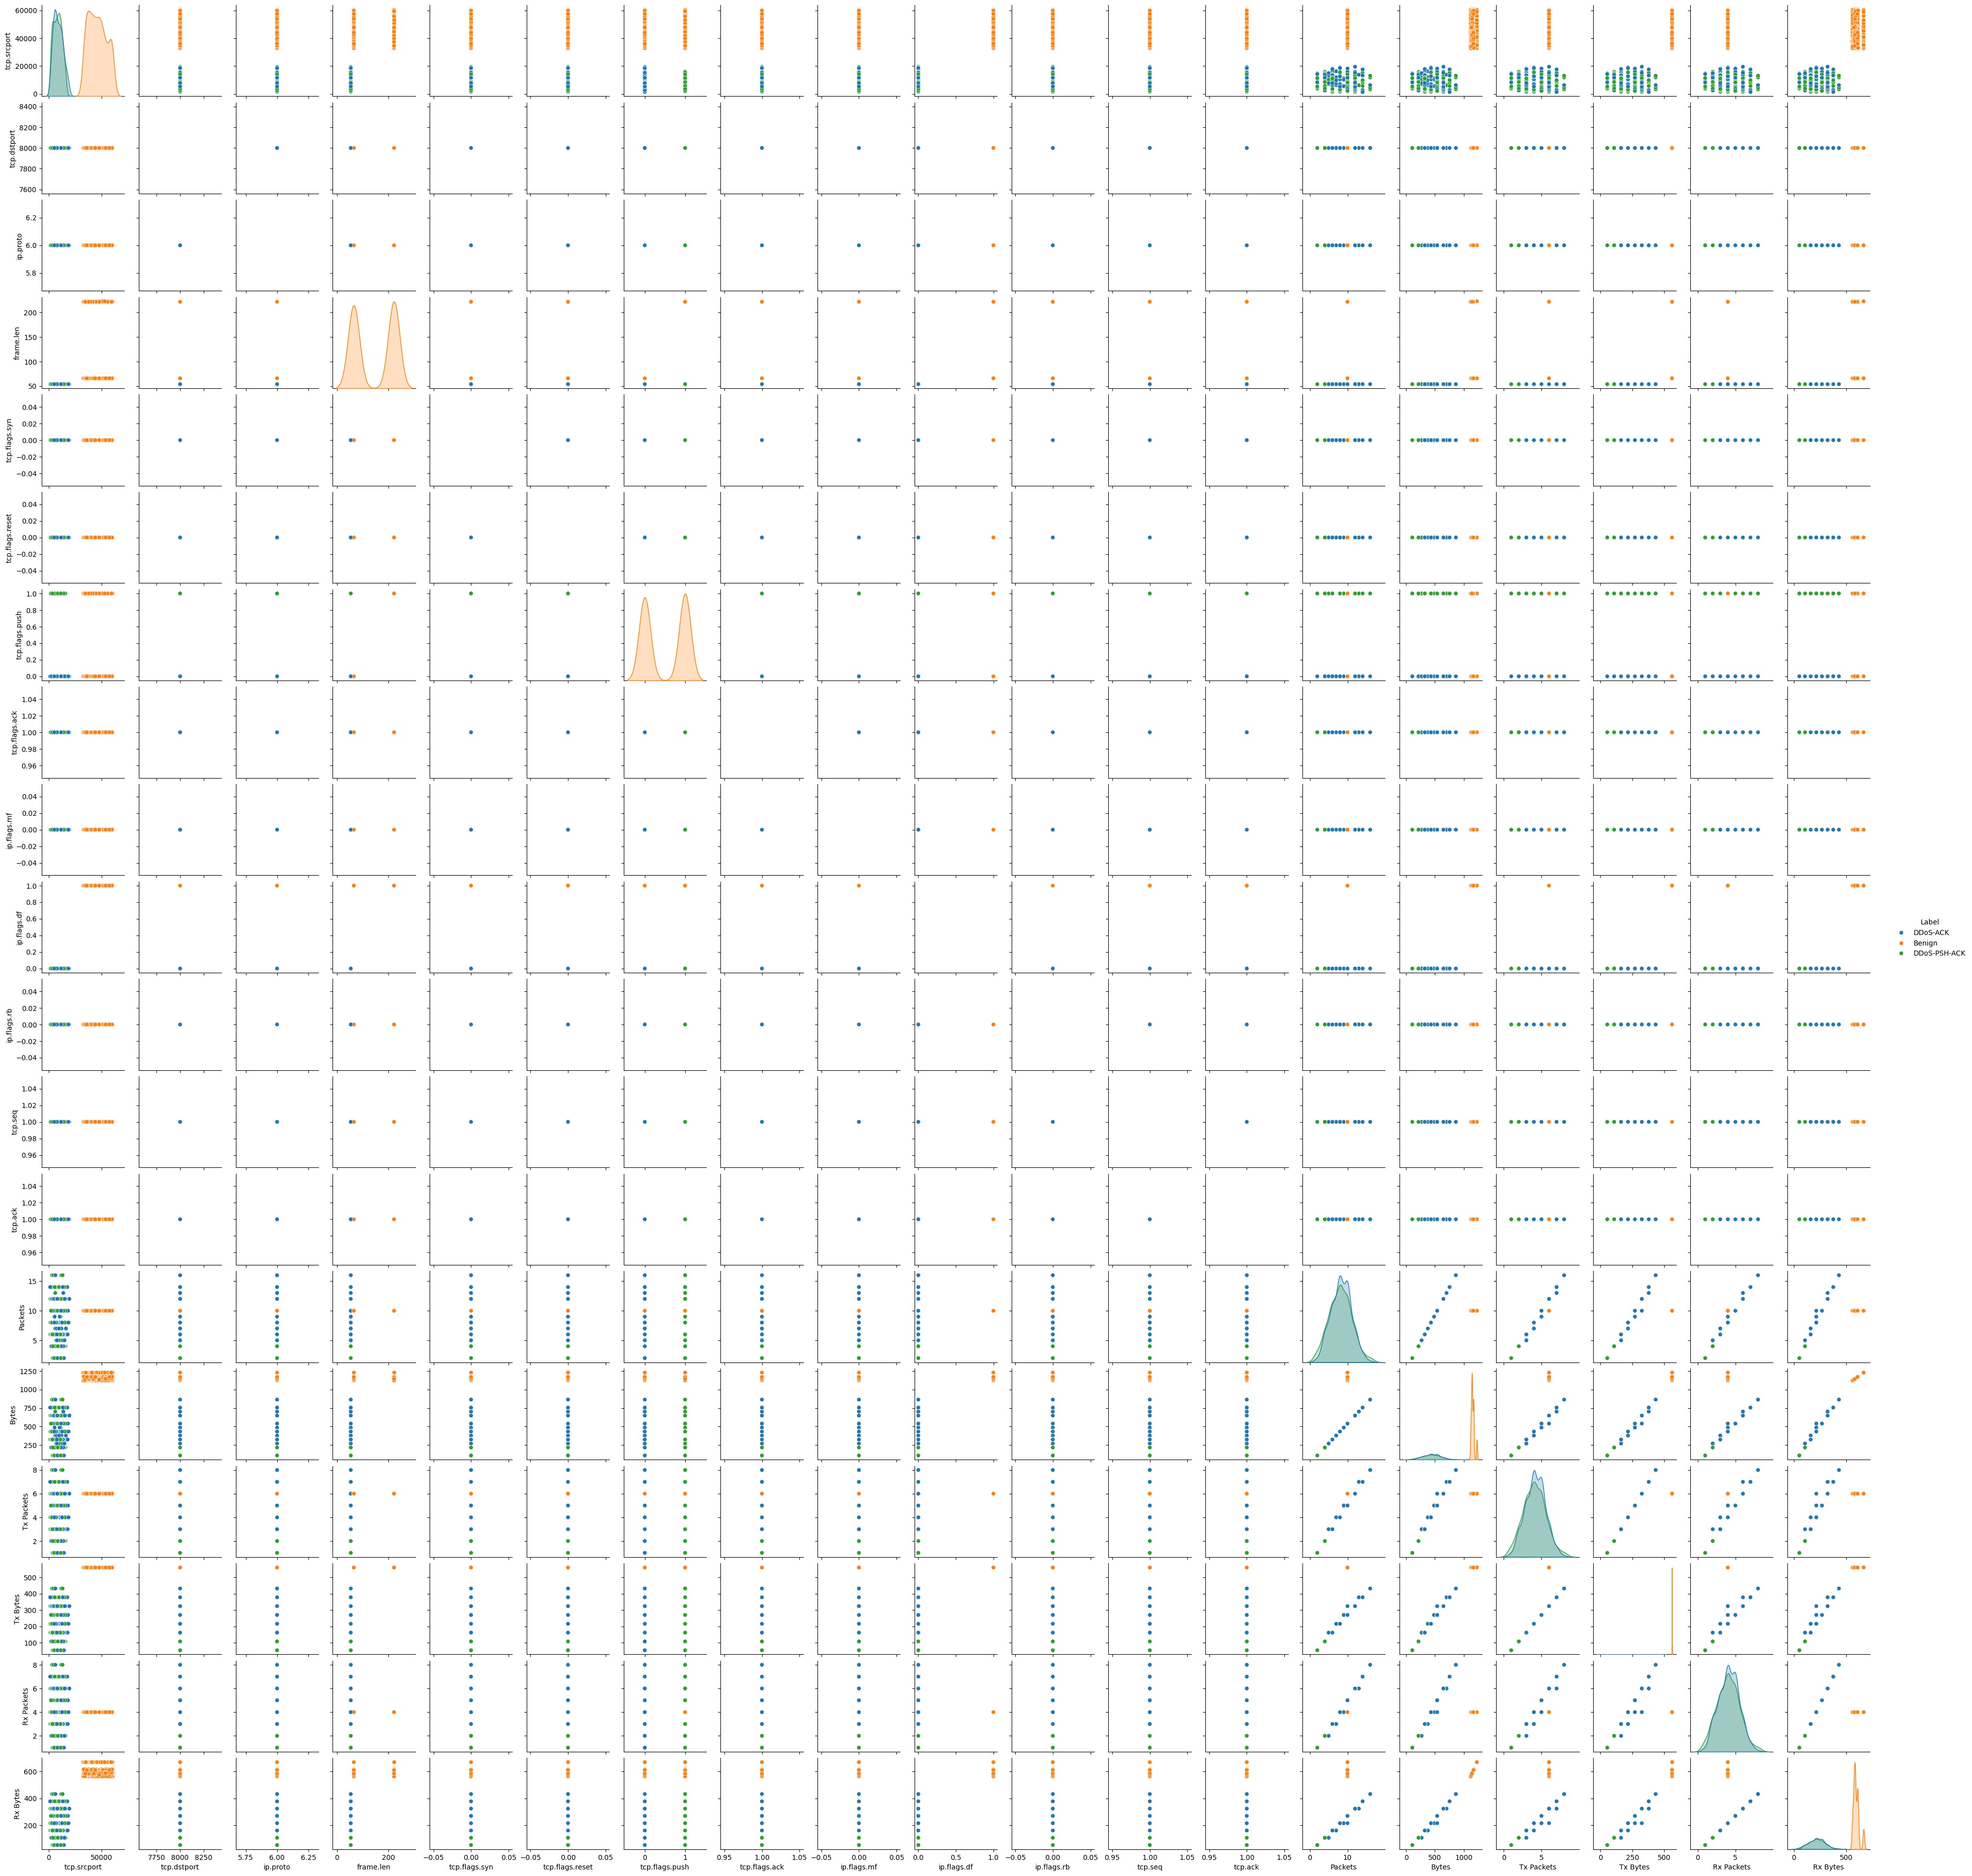

#Bằng cách quan sát pairplot được tạo ra, chúng ta có thể nhận thấy có quá nhiều đặc điểm chỉ có một giá trị duy nhất trên cột, chúng có thể numeric_data = ddos.select_dtypes(include='number')# select only the columns in the DataFrame data that have numeric (number) data correlation_matrix = numeric_data.corr() fig, ax = plt.subplots(figsize=(15,8)) sns.heatmap(correlation_matrix, annot=True,ax=ax, cmap="RdPu") plt.title('Correlation Between the Variables')

#plt.xticks(rotation=45); plt.show()

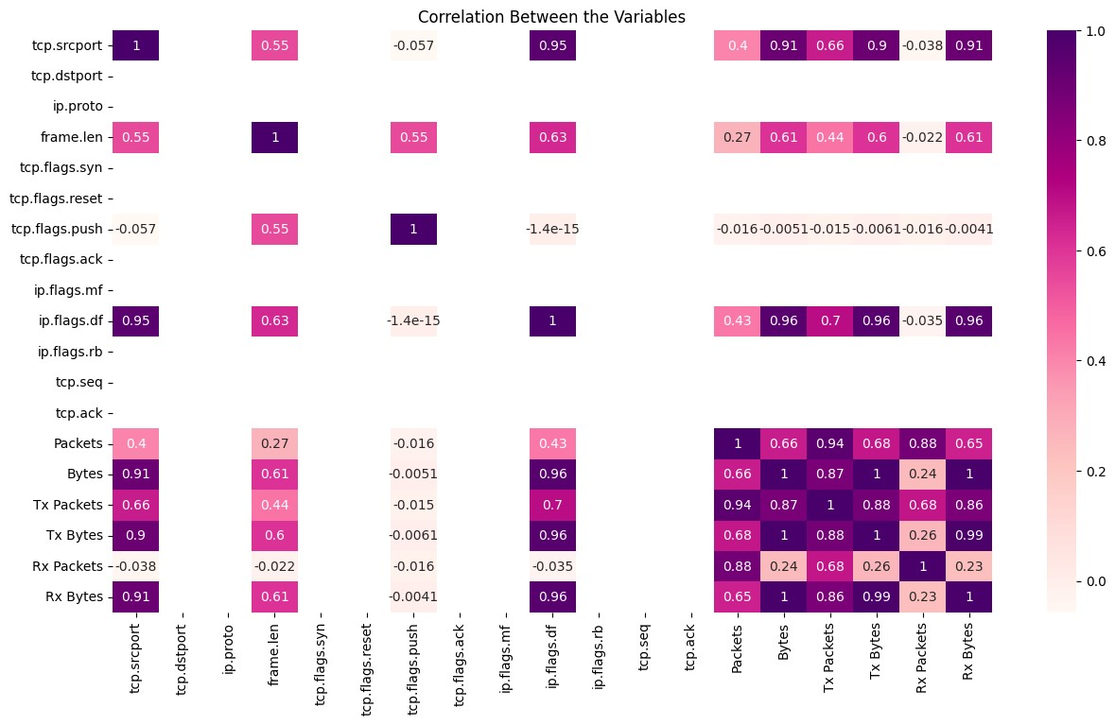

#Loại bỏ các đặc trưng

#tcp.dstport

#ip.proto

#tcp.flags.syn

#tcp.flags.reset

#tcp.flags.ack

#ip.flags.mf

#ip.flags.rb #tcp.seq,tcp.ack columns_to_drop = ['tcp.dstport', 'ip.proto', 'tcp.flags.syn', 'tcp.flags.reset', 'tcp.flags.ack', 'ip.flags.mf', 'ip.flags.rb', 'tcp.seq', ddos_new= ddos.drop(columns=columns_to_drop).copy() ddos_new

**ip.src ip.dst tcp.srcport frame.len tcp.flags.push ip.flags.df tc**

1. 192.168.1.1 192.168.23.2 2412 54 1 0
2. 192.168.1.1 192.168.23.2 2413 54 1 0
3. 192.168.1.1 192.168.23.2 2414 54 1 0
4. 192.168.1.1 192.168.23.2 2415 54 1 0
5. 192.168.1.1 192.168.23.2 2416 54 1 0

#Chúng ta cũng không cần cột frame.time ddos_new= ddos_new.drop(columns=['frame.time']) ddos_new

**ip.src ip.dst tcp.srcport frame.len tcp.flags.push ip.flags.df tc**

1. 192.168.1.1 192.168.23.2 2412 54 1 0
2. 192.168.1.1 192.168.23.2 2413 54 1 0
3. 192.168.1.1 192.168.23.2 2414 54 1 0
4. 192.168.1.1 192.168.23.2 2415 54 1 0
5. 192.168.1.1 192.168.23.2 2416 54 1 0

**...** ... ... ... ... ... ...

1. 192.168.19.1 192.168.23.2 37360 66 0 1
2. 192.168.19.1 192.168.23.2 37362 66 0 1
3. 192.168.19.1 192.168.23.2 37364 66 0 1
4. 192.168.19.1 192.168.23.2 37366 66 0 1
5. 192.168.19.1 192.168.23.2 37368 66 0 1

#Chuẩn hóa dữ liệu # Assuming your DataFrame is named df ddos_new['Label_new'] = ddos_new['Label'].apply(lambda x: 'Benign' if x == 'Benign' else 'DDoS') ddos_new.drop(columns=['Label'], inplace=True) ddos_new.rename(columns={'Label_new': 'Label'}, inplace=True) ddos_new

**ip.src ip.dst tcp.srcport frame.len tcp.flags.push ip.flags.df tc**

1. 192.168.1.1 192.168.23.2 2412 54 1 0
2. 192.168.1.1 192.168.23.2 2413 54 1 0
3. 192.168.1.1 192.168.23.2 2414 54 1 0
4. 192.168.1.1 192.168.23.2 2415 54 1 0
5. 192.168.1.1 192.168.23.2 2416 54 1 0

y = ddos_new['Label'] y

1. DDoS
2. DDoS
3. DDoS
4. DDoS
5. DDoS ... 151195 Benign
6. Benign
7. Benign
8. Benign
9. Benign

Name: Label, Length: 151200, dtype: object

#chuẩn hóa Y #Vì giờ chỉ còn 2 lớp label_encoder = LabelEncoder() y = label_encoder.fit_transform(y) y array([1, 1, 1, ..., 0, 0, 0])

#Có nhiều địa chỉ IP nên chúng ta cần mã hóa chúng bằng cách sử dụng mã hóa one-hot. Không có tính tuân thứ nên việc sử dụng mã hóa nhãn có X = ddos_new.drop(columns=['Label']).copy() categorical_columns = ['ip.src', 'ip.dst']# Select categorical columns for one-hot encoding

# Create a ColumnTransformer preprocessor = ColumnTransformer( transformers=[

('cat', OneHotEncoder(sparse=False, handle_unknown='ignore'), categorical_columns)

], remainder='passthrough'

)

pipeline = Pipeline(steps=[('preprocessor', preprocessor)])# Create a pipeline X_encoded = pipeline.fit_transform(X)# Fit and transform

# Get the column names after encoding encoded_column_names = pipeline.named_steps['preprocessor'].named_transformers_['cat'].get_feature_names_out(categorical_columns) column_names = list(encoded_column_names) + list(X.columns.difference(categorical_columns))

X = pd.DataFrame(X_encoded, columns=column_names)

X

/usr/local/lib/python3.10/dist-packages/sklearn/preprocessing/_encoders.py:868: FutureWa warnings.warn(

**ip.src_192.168.1.1 ip.src_192.168.10.1 ip.src_192.168.11.1 ip.src_192.168.13**

* 1. 1.0 0.0 0.0 0
  2. 1.0 0.0 0.0 0
  3. 1.0 0.0 0.0 0
  4. 1.0 0.0 0.0 0
  5. 1.0 0.0 0.0 0

**...** ... ... ...

1. 0.0 0.0 0.0 0
2. 0.0 0.0 0.0 0
3. 0.0 0.0 0.0 0
4. 0.0 0.0 0.0 0
5. 0.0 0.0 0.0 0
6. rows × 26 columns

X_train, X_test, y_train, y_test = train_test_split(X, y, test_size=0.2, random_state=42)# Split the data into training and testing sets

X_train

**ip.src_192.168.1.1 ip.src_192.168.10.1 ip.src_192.168.11.1 ip.src_192.168.13**

**39462** 0.0 0.0 0.0 0

**86399** 0.0 0.0 0.0 0

**46424** 0.0 0.0 0.0 0

**123679** 0.0 0.0 0.0 0

**23643** 0.0 0.0 0.0 0 **...** ... ... ...

**119879** 0.0 0.0 0.0 0

**103694** 0.0 0.0 1.0 0

**131932** 0.0 0.0 0.0 0

**146867** 0.0 0.0 0.0 0

**121958** 0.0 0.0 0.0 0

120960 rows × 26 columns

y_train array([0, 1, 0, ..., 0, 0, 0])

class_counts = np.bincount(y_train) print(f'Count for class 0 (Benign): {class_counts[0]}') print(f'Count for class 1 (DDoS): {class_counts[1]}')

Count for class 0 (Benign): 60431

Count for class 1 (DDoS): 60529

#Building the Model

X_train

**ip.src_192.168.1.1 ip.src_192.168.10.1 ip.src_192.168.11.1 ip.src_192.168.13**

**39462** 0.0 0.0 0.0 0

**86399** 0.0 0.0 0.0 0

**46424** 0.0 0.0 0.0 0

**123679** 0.0 0.0 0.0 0

**23643** 0.0 0.0 0.0 0 **...** ... ... ...

**119879** 0.0 0.0 0.0 0

**103694** 0.0 0.0 1.0 0

**131932** 0.0 0.0 0.0 0

**146867** 0.0 0.0 0.0 0

**121958** 0.0 0.0 0.0 0

120960 rows × 26 columns

#Decision Tree decision_tree_model = DecisionTreeClassifier() decision_tree_model.fit(X_train, y_train) y_pred_decision_tree = decision_tree_model.predict(X_test) accuracy_decision_tree = accuracy_score(y_test, y_pred_decision_tree) print(f"Decision Tree Accuracy: {accuracy_decision_tree * 100:.2f}%")

Decision Tree Accuracy: 100.00%

cm = confusion_matrix(y_test, y_pred_decision_tree) class_labels = ["Benign", "DDoS"] sns.heatmap(cm, annot=True, fmt="d", cmap="Blues", cbar=False, xticklabels=class_labels, yticklabels=class_labels) plt.xlabel("Predicted") plt.ylabel("True") plt.show()

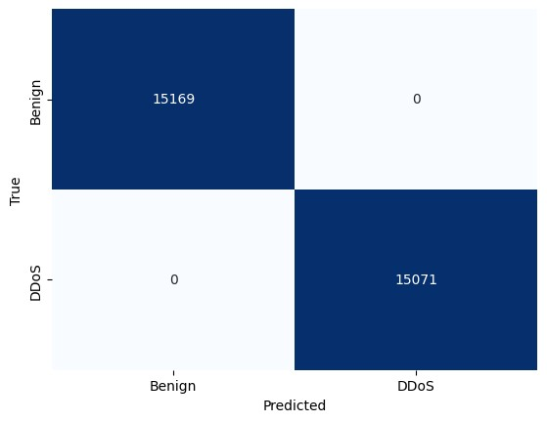

#Random Forest

rf_model = RandomForestClassifier() rf_model.fit(X_train, y_train)

▾RandomForestClassifier

RandomForestClassifier()

y_pred = rf_model.predict(X_test)# predict

accuracy = accuracy_score(y_test, y_pred) print(f"Accuracy: {accuracy * 100:.2f}%")

Accuracy: 100.00%

# Plot precision-recall curve fig, ax = plt.subplots(figsize=(8, 8)) precision, recall, _ = precision_recall_curve(y_test, rf_model.predict_proba(X_test)[:, 1]) area = auc(recall, precision)

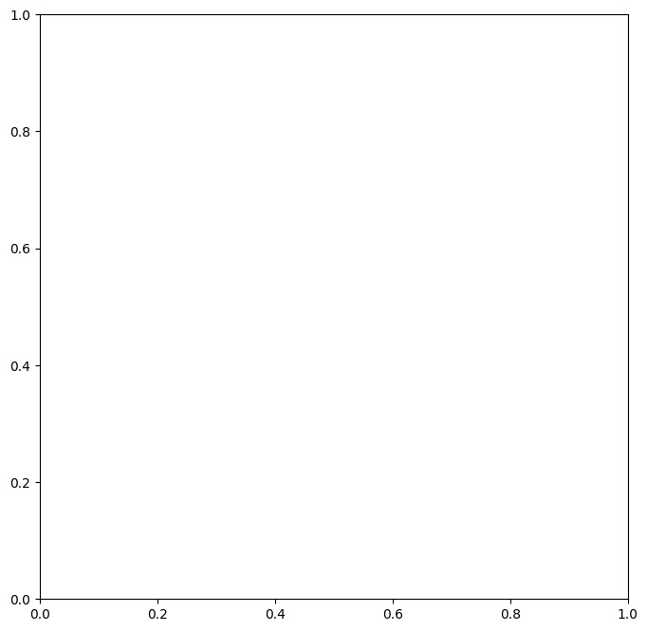

plt.plot(recall, precision, label=f'Precision-Recall curve (area = {area:.2f})') plt.xlabel('Recall') plt.ylabel('Precision') plt.title('Precision-Recall Curve') plt.legend(loc='best') plt.show()

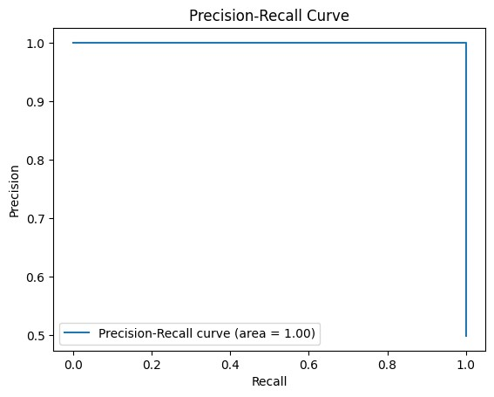

# Plot F1 score fig, ax = plt.subplots(figsize=(8, 8)) f1 = 2 * (precision * recall) / (precision + recall) plt.plot(recall, f1, label='F1 Score') plt.xlabel('Recall') plt.ylabel('F1 Score') plt.title('F1 Score Curve') plt.legend(loc='best') plt.show()

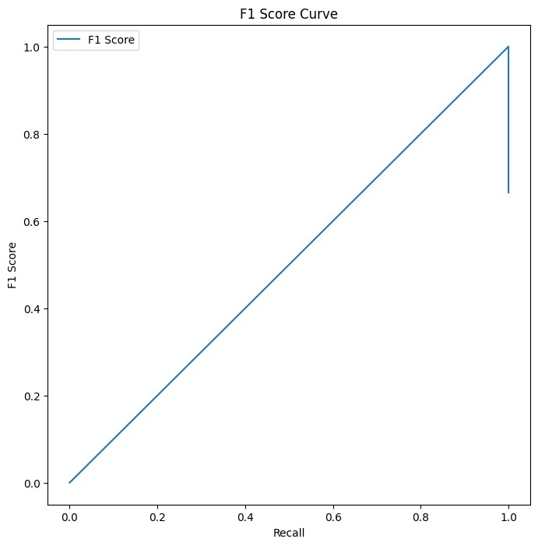

#Khu vực đồ thị độ chính xác-recall là 1, điều này thường cho thấy rằng mô hình hoạt động rất tốt về mặt độ chính xác và độ phủ.

#Đường cong điểm F1 là một đường thẳng có độ dốc là 45 độ, cho thấy rằng mô hình đang đạt được sự cân bằng hợp lý giữa độ chính xác và độ ph

#Kết quả này là tích cực và cho thấy khả năng tổng quát tốt

#Thuật toán XGBOOST xgb_model = XGBClassifier() xgb_model.fit(X_train, y_train) y_pred = xgb_model.predict(X_test) accuracy = accuracy_score(y_test, y_pred) print(f"Accuracy: {accuracy * 100:.2f}%")

# Đồ thị thể hiện các đặc trưngAccuracy: 100.00%

plot_importance(xgb_model) plt.show()



# **LAB2**

# IMPORTANT: RUN THIS CELL IN ORDER TO IMPORT YOUR KAGGLE DATA SOURCES # TO THE CORRECT LOCATION (/kaggle/input) IN YOUR NOTEBOOK,

# THEN FEEL FREE TO DELETE THIS CELL.

# NOTE: THIS NOTEBOOK ENVIRONMENT DIFFERS FROM KAGGLE'S PYTHON

# ENVIRONMENT SO THERE MAY BE MISSING LIBRARIES USED BY YOUR

# NOTEBOOK. import os import sys from tempfile import NamedTemporaryFile from urllib.request import urlopen from urllib.parse import unquote, urlparse from urllib.error import HTTPError from zipfile import ZipFile import tarfile import shutil

CHUNK_SIZE = 40960

DATA_SOURCE_MAPPING = ':https%3A%2F%2Fstorage.googleapis.com%2Fkaggle-data-sets%2F2296%2F388

KAGGLE_INPUT_PATH='/kaggle/input'

KAGGLE_WORKING_PATH='/kaggle/working'

KAGGLE_SYMLINK='kaggle'

!umount /kaggle/input/ 2> /dev/null shutil.rmtree('/kaggle/input', ignore_errors=True) os.makedirs(KAGGLE_INPUT_PATH, 0o777, exist_ok=True) os.makedirs(KAGGLE_WORKING_PATH, 0o777, exist_ok=True) try:

os.symlink(KAGGLE_INPUT_PATH, os.path.join("..", 'input'), target_is_directory=True) except FileExistsError:

pass try:

os.symlink(KAGGLE_WORKING_PATH, os.path.join("..", 'working'), target_is_directory=True) except FileExistsError: pass

for data_source_mapping in DATA_SOURCE_MAPPING.split(','):

directory, download_url_encoded = data_source_mapping.split(':') download_url = unquote(download_url_encoded) filename = urlparse(download_url).path destination_path = os.path.join(KAGGLE_INPUT_PATH, directory) try: with urlopen(download_url) as fileres, NamedTemporaryFile() as tfile: total_length = fileres.headers['content-length'] print(f'Downloading {directory}, {total_length} bytes compressed') dl = 0 data = fileres.read(CHUNK_SIZE) while len(data) > 0: dl += len(data) tfile.write(data) done = int(50 * dl / int(total_length)) sys.stdout.write(f"\r[{'=' * done}{' ' * (50-done)}] {dl} bytes downloaded") sys.stdout.flush() data = fileres.read(CHUNK_SIZE) if filename.endswith('.zip'): with ZipFile(tfile) as zfile:

zfile.extractall(destination_path) else: with tarfile.open(tfile.name) as tarfile: tarfile.extractall(destination_path) print(f'\nDownloaded and uncompressed: {directory}') except HTTPError as e:

print(f'Failed to load (likely expired) {download_url} to path {destination_path}') continue except OSError as e:

print(f'Failed to load {download_url} to path {destination_path}') continue

Failed to load (likely expired)

[htt](https://storage.googleapis.com/kaggle-data-sets/2296/3883/bundle/archive.zip?X-Goog-Algorithm=GOOG)

[ps://stora](https://storage.googleapis.com/kaggle-data-sets/2296/3883/bundle/archive.zip?X-Goog-Algorithm=GOOG)

[g](https://storage.googleapis.com/kaggle-data-sets/2296/3883/bundle/archive.zip?X-Goog-Algorithm=GOOG)

[e.](https://storage.googleapis.com/kaggle-data-sets/2296/3883/bundle/archive.zip?X-Goog-Algorithm=GOOG)

[g](https://storage.googleapis.com/kaggle-data-sets/2296/3883/bundle/archive.zip?X-Goog-Algorithm=GOOG)

[oo](https://storage.googleapis.com/kaggle-data-sets/2296/3883/bundle/archive.zip?X-Goog-Algorithm=GOOG)

[g](https://storage.googleapis.com/kaggle-data-sets/2296/3883/bundle/archive.zip?X-Goog-Algorithm=GOOG)

[lea](https://storage.googleapis.com/kaggle-data-sets/2296/3883/bundle/archive.zip?X-Goog-Algorithm=GOOG)

[pis.com/ka](https://storage.googleapis.com/kaggle-data-sets/2296/3883/bundle/archive.zip?X-Goog-Algorithm=GOOG)

[gg](https://storage.googleapis.com/kaggle-data-sets/2296/3883/bundle/archive.zip?X-Goog-Algorithm=GOOG)

[le-data-sets/2296/38](https://storage.googleapis.com/kaggle-data-sets/2296/3883/bundle/archive.zip?X-Goog-Algorithm=GOOG)

[8](https://storage.googleapis.com/kaggle-data-sets/2296/3883/bundle/archive.zip?X-Goog-Algorithm=GOOG)

# This Python 3 environment comes with many helpful analytics libraries installed # It is defined by the kaggle/python docker image: https://github.com/kaggle/docker-python

# For example, here's several helpful packages to load in import numpy as np # linear algebra import pandas as pd # data processing, CSV file I/O (e.g. pd.read_csv) import subprocess import seaborn as sns sns.set_style("whitegrid") import matplotlib.pyplot as plt

%matplotlib inline from google.colab import drive

# Input data files are available in the "../input/" directory.

# For example, running this (by clicking run or pressing Shift+Enter) will list the files in import os print(os.listdir("../input"))

[]

# Any results you write to the current directory are saved as output.

['Features data set.csv', 'stores data-set.csv', 'sales data-set.csv']

['Features data set.csv', 'stores data-set.csv', 'sales data-set.csv']

drive.mount('/content/drive')

Mounted at /content/drive

import pandas as pd

# Đọc dữ liệu từ tệp CSV vào DataFrame sales = pd.read_csv("/content/drive/MyDrive/Features data set.csv") features = pd.read_csv("/content/drive/MyDrive/sales data-set.csv") stores = pd.read_csv("/content/drive/MyDrive/stores data-set.csv") print("Sales Total Col.",len(sales.columns),"\nShape:",sales.shape,"\nColumns:",sales.column print("Features Total Col.",len(features.columns),"\nShape:", features.shape, "\nColumns:",f print("Stores Total Col.",len(stores.columns),"\nShape:",stores.shape, "\nColumns:",stores.c

Sales Total Col. 12

Shape: (8190, 12)

Columns: ['Store', 'Date', 'Temperature', 'Fuel_Price', 'MarkDown1', 'MarkDown2', 'MarkD

=============

Features Total Col. 5

Shape: (421570, 5)

Columns: ['Store', 'Dept', 'Date', 'Weekly_Sales', 'IsHoliday']

=============

Stores Total Col. 3

Shape: (45, 3)

Columns: ['Store', 'Type', 'Size']

def insight(df): print("--------------------") print(df.head())

insight(sales) insight(features) insight(stores)

--------------------

Store Date Temperature Fuel_Price MarkDown1 MarkDown2 \

1. 1 05/02/2010 42.31 2.572 NaN NaN
2. 1 12/02/2010 38.51 2.548 NaN NaN
3. 1 19/02/2010 39.93 2.514 NaN NaN
4. 1 26/02/2010 46.63 2.561 NaN NaN
5. 1 05/03/2010 46.50 2.625 NaN NaN

MarkDown3 MarkDown4 MarkDown5 CPI Unemployment IsHoliday

1. NaN NaN NaN 211.096358 8.106 False
2. NaN NaN NaN 211.242170 8.106 True
3. NaN NaN NaN 211.289143 8.106 False
4. NaN NaN NaN 211.319643 8.106 False
5. NaN NaN NaN 211.350143 8.106 False

--------------------

Store Dept Date Weekly_Sales IsHoliday

1. 1 1 05/02/2010 24924.50 False
2. 1 1 12/02/2010 46039.49 True
3. 1 1 19/02/2010 41595.55 False
4. 1 1 26/02/2010 19403.54 False
5. 1 1 05/03/2010 21827.90 False

--------------------

Store Type Size

1. 1 A 151315
2. 2 A 202307
3. 3 B 37392
4. 4 A 205863
5. 5 B 34875

#Merge All Dataset final = sales.merge(features,how="left", on=['Store', 'Date', 'IsHoliday'])

final = final.merge(stores, how= "left", on=['Store']) final.head()

|  |  |  |  |  |  |  |  |  |
| --- | --- | --- | --- | --- | --- | --- | --- | --- |
| **0** | 1 | 05/02/2010 | 42.31 | 2.572 | NaN | NaN | NaN | NaN |
| **1** | 1 | 05/02/2010 | 42.31 | 2.572 | NaN | NaN | NaN | NaN |
| **2** | 1 | 05/02/2010 | 42.31 | 2.572 | NaN | NaN | NaN | NaN |
| **3** | 1 | 05/02/2010 | 42.31 | 2.572 | NaN | NaN | NaN | NaN |
| **4** | 1 | 05/02/2010 | 42.31 | 2.572 | NaN | NaN | NaN | NaN |

**Store Date Temperature Fuel_Price MarkDown1 MarkDown2 MarkDown3 MarkDown4**

print("Final Dataset Col:",len(final.columns),"\nShape: ",final.shape,"\nColumns",final.colu

Final Dataset Col: 16

Shape: (423325, 16)

Columns ['Store', 'Date', 'Temperature', 'Fuel_Price', 'MarkDown1', 'MarkDown2', 'MarkDo

info = pd.DataFrame(final.dtypes).T.rename(index = {0:'Column Type'}) info = info.append(pd.DataFrame(final.isnull().sum()).T.rename(index = {0:'null values (nb)' info = info.append(pd.DataFrame(final.isnull().sum()/final.shape[0]*100).T.rename(index = {0 info

<ipython-input-24-ef425cb00727>:2: FutureWarning: The frame.append method is deprecated info = info.append(pd.DataFrame(final.isnull().sum()).T.rename(index = {0:'null values <ipython-input-24-ef425cb00727>:3: FutureWarning: The frame.append method is deprecated info = info.append(pd.DataFrame(final.isnull().sum()/final.shape[0]*100).T.rename(inde

**Store Date Temperature Fuel_Price MarkDown1 MarkDown2 MarkDown3 MarkDo**

**Column**

int64 object float64 float64 float64 float64 float64 flo

**Type**

**null**

**values** 0 0 0 0 270892 310793 284667 286

|  |  |  |
| --- | --- | --- |
|  |  |  |

#Mark Down has Huge amount of missing values so, we can fill the Missing Values using fillna final.fillna(-9999, inplace=True) info = pd.DataFrame(final.dtypes).T.rename(index = {0:'Column Type'}) info = info.append(pd.DataFrame(final.isnull().sum()).T.rename(index = {0:'null values (nb)' info = info.append(pd.DataFrame(final.isnull().sum()/final.shape[0]*100).T.rename(index = {0 info

<ipython-input-25-eb3df4452228>:4: FutureWarning: The frame.append method is deprecated info = info.append(pd.DataFrame(final.isnull().sum()).T.rename(index = {0:'null values <ipython-input-25-eb3df4452228>:5: FutureWarning: The frame.append method is deprecated info = info.append(pd.DataFrame(final.isnull().sum()/final.shape[0]*100).T.rename(inde

**Store Date Temperature Fuel_Price MarkDown1 MarkDown2 MarkDown3 MarkDo**

**Column**

int64 object float64 float64 float64 float64 float64 flo

**Type**

**null**

**values** 0 0 0 0 0 0 0

|  |  |  |
| --- | --- | --- |
|  |  |  |

#Now, you can check that we have fill all missing values. #Now We are going to check duplicate values and remove them print("Duplicate Values : ",final.duplicated().sum())

final = final.applymap(lambda x: 1 if x == True else x) final = final.applymap(lambda x: 0 if x == False else x)

final.head()

Duplicate Values : 0

|  |  |  |  |  |  |  |  |  |
| --- | --- | --- | --- | --- | --- | --- | --- | --- |
| **0** | 1 | 05/02/2010 | 42.31 | 2.572 | -9999.0 | -9999.0 | -9999.0 | -9999.0 |
| **1** | 1 | 05/02/2010 | 42.31 | 2.572 | -9999.0 | -9999.0 | -9999.0 | -9999.0 |
| **2** | 1 | 05/02/2010 | 42.31 | 2.572 | -9999.0 | -9999.0 | -9999.0 | -9999.0 |
| **3** | 1 | 05/02/2010 | 42.31 | 2.572 | -9999.0 | -9999.0 | -9999.0 | -9999.0 |
| **4** | 1 | 05/02/2010 | 42.31 | 2.572 | -9999.0 | -9999.0 | -9999.0 | -9999.0 |

**Store Date Temperature Fuel_Price MarkDown1 MarkDown2 MarkDown3 MarkDown4**

#Average Sales for all store/department for Week df_average_sales_week = final.groupby(by=['Date'], as_index=False)['Weekly_Sales'].sum() df_average_sales = df_average_sales_week.sort_values('Weekly_Sales', ascending=False) print(df_average_sales[:10]) #Seasonality vs Trend Analysis plt.figure(figsize=(15,6)) plt.plot(df_average_sales_week.Date, df_average_sales_week.Weekly_Sales) plt.show()

Date Weekly_Sales

143 24/12/2010 80931415.60

137 23/12/2011 76998241.31

149 25/11/2011 66593605.26

156 26/11/2010 65821003.24

101 17/12/2010 61820799.85

95 16/12/2011 60085695.94

59 10/12/2010 55666770.39

53 09/12/2011 55561147.70

32 06/04/2012 53502315.87

34 06/07/2012 51253021.88

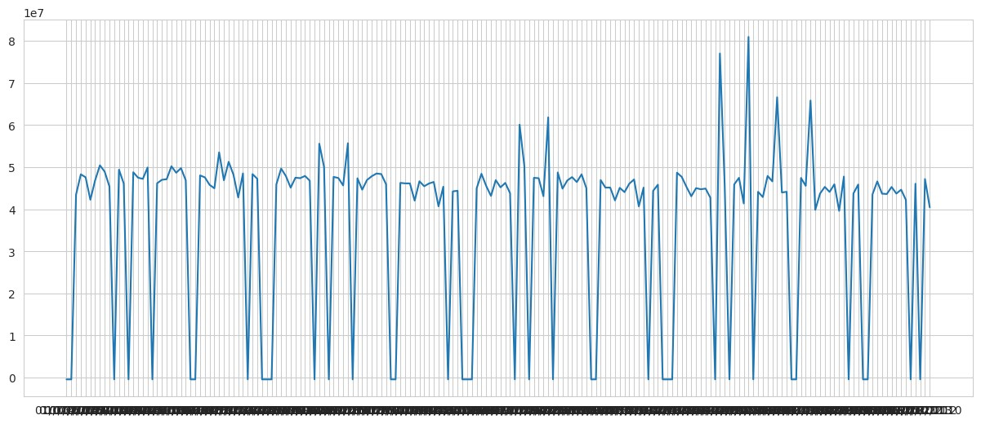

#Once again we checked the Co-relation between weekly Sales and Holiday.

#Sales variation during Holidays(Store/Dept) holiday = final[['Date', 'IsHoliday', 'Weekly_Sales']].copy() holiday = holiday.groupby(by=['Date','IsHoliday'], as_index=False)['Weekly_Sales'].sum() holiday_group = holiday.groupby(by=['IsHoliday'], as_index=False)['Weekly_Sales'].sum() print( holiday_group) #print( holiday[:5]) def holiday_sales(df):

from matplotlib import pyplot as plt plt.figure(figsize=(15,6)) labels = ['Date', 'IsHoliday_x', 'Weekly_Sales'] plt.title('Sales Variation During Holidays') plt.plot(df.Date, df.Weekly_Sales) plt.show() holiday_sales(holiday)

IsHoliday Weekly_Sales

1. 0 6.215721e+09
2. 1 5.039497e+08

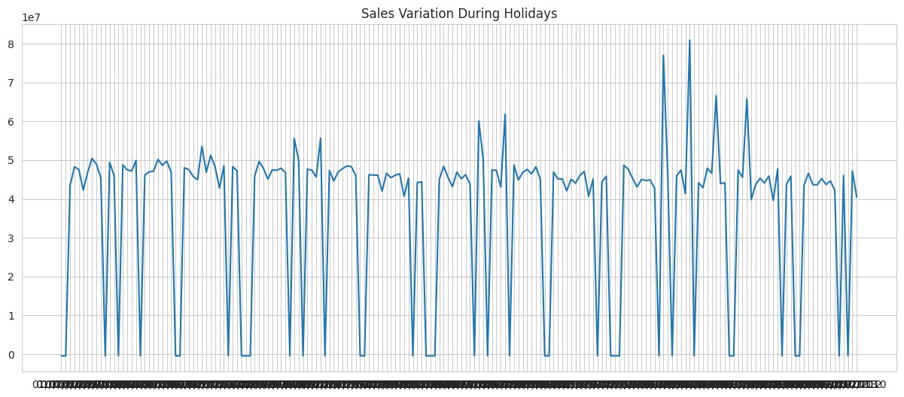

final['Return'] = (final['Weekly_Sales'] < 0).astype('int') final_group = final.groupby(['Return'], as_index = False)['Weekly_Sales'].sum() final_group

**Return Weekly_Sales**

1. 0 6.737307e+09
2. 1 -1.763641e+07

#For the better prediction I thought to add Weekly average MarkDown across all the MarkDowns

#Making Avg MarkDown final['AvgMarkDown'] = final['MarkDown1'] + final['MarkDown2'] + final['MarkDown3'] + final[ final['AvgMarkDown'] = final['AvgMarkDown'] / 5 final.AvgMarkDown[378:385]

1. -9999.0
2. -9999.0
3. -9999.0
4. -9999.0
5. -9999.0
6. -9999.0
7. -9999.0

Name: AvgMarkDown, dtype: float64

#Creating Weekly sales in a 4 range final['cum_sum'] = final.Weekly_Sales.cumsum() final['cum_perc'] = 100*final.cum_sum/final.Weekly_Sales.sum() final['rangeA'] = 0 final['rangeA'][final['cum_perc'] <= 25] = 1 final['rangeB'] = 0 final['rangeB'][(final['cum_perc'] > 25) & (final['cum_perc'] <= 50)] = 1 final['rangeC'] = 0 final['rangeC'][(final['cum_perc'] > 50) & (final['cum_perc'] <= 75)] = 1 final['rangeD'] = 0 final['rangeD'][final['cum_perc'] > 75] = 1 final = final.drop(['cum_perc', 'cum_sum'], 1) final.head(100)

<ipython-input-31-cea58ca521f9>:5: SettingWithCopyWarning:

A value is trying to be set on a copy of a slice from a DataFrame

See the caveats in the documentation: [https://pandas.pydata.org/pandas-docs/stable/user_](https://pandas.pydata.org/pandas-docs/stable/user_guide/indexing.html#returning-a-view-versus-a-copy)  final['rangeA'][final['cum_perc'] <= 25] = 1

<ipython-input-31-cea58ca521f9>:7: SettingWithCopyWarning:

A value is trying to be set on a copy of a slice from a DataFrame

See the caveats in the documentation: [https://pandas.pydata.org/pandas-docs/stable/user_](https://pandas.pydata.org/pandas-docs/stable/user_guide/indexing.html#returning-a-view-versus-a-copy)  final['rangeB'][(final['cum_perc'] > 25) & (final['cum_perc'] <= 50)] = 1

<ipython-input-31-cea58ca521f9>:9: SettingWithCopyWarning:

A value is trying to be set on a copy of a slice from a DataFrame

See the caveats in the documentation: [https://pandas.pydata.org/pandas-docs/stable/user_](https://pandas.pydata.org/pandas-docs/stable/user_guide/indexing.html#returning-a-view-versus-a-copy)  final['rangeC'][(final['cum_perc'] > 50) & (final['cum_perc'] <= 75)] = 1

<ipython-input-31-cea58ca521f9>:11: SettingWithCopyWarning:

A value is trying to be set on a copy of a slice from a DataFrame

See the caveats in the documentation: [https://pandas.pydata.org/pandas-docs/stable/user_](https://pandas.pydata.org/pandas-docs/stable/user_guide/indexing.html#returning-a-view-versus-a-copy)  final['rangeD'][final['cum_perc'] > 75] = 1

<ipython-input-31-cea58ca521f9>:12: FutureWarning: In a future version of pandas all arg final = final.drop(['cum_perc', 'cum_sum'], 1)

**Store Date Temperature Fuel_Price MarkDown1 MarkDown2 MarkDown3 MarkDown**

1. 1 05/02/2010 42.31 2.572 -9999.0 -9999.0 -9999.0 -9999.
2. 1 05/02/2010 42.31 2.572 -9999.0 -9999.0 -9999.0 -9999.
3. 1 05/02/2010 42.31 2.572 -9999.0 -9999.0 -9999.0 -9999.
4. 1 05/02/2010 42.31 2.572 -9999.0 -9999.0 -9999.0 -9999.
5. 1 05/02/2010 42.31 2.572 -9999.0 -9999.0 -9999.0 -9999.

**...** ... ... ... ... ... ... ... .

1. 1 12/02/2010 38.51 2.548 -9999.0 -9999.0 -9999.0 -9999.
2. 1 12/02/2010 38.51 2.548 -9999.0 -9999.0 -9999.0 -9999.
3. 1 12/02/2010 38.51 2.548 -9999.0 -9999.0 -9999.0 -9999.
4. 1 12/02/2010 38.51 2.548 -9999.0 -9999.0 -9999.0 -9999.
5. 1 12/02/2010 38.51 2.548 -9999.0 -9999.0 -9999.0 -9999.
6. rows × 22 columns

#For our exploration analysis we started aggregating the weekly sales with store type becaus

#was having the most sales, on average

#Aggregate the Top performing stores interms of sales top_stores = final.groupby(by=['Type'], as_index=False)['Weekly_Sales'].sum() top_stores

**Type Weekly_Sales**

1. A 4.322436e+09
2. B 1.994071e+09
3. C 4.031638e+08

#Correlation Matrix & Heatmap¶ #Moderate Positive Correlated Features:

#Weekly_Sales vs Size: 0.24

#Avg MarkDown has highly positive Correlation with MarkDown 1 to MarkDown 5

#Moderate Negative Correlated Features: #Unemployment vs CPI : -0.30 clm = final[['Weekly_Sales', 'Temperature', 'Fuel_Price', 'CPI', 'Unemployment', 'Type', 'Si

'MarkDown1', 'MarkDown2', 'MarkDown3', 'MarkDown4', 'MarkDown5', 'AvgMarkDown', 'rangeA',

'rangeB', 'rangeC', 'rangeD', 'Return']].copy() clm.corr()

<ipython-input-33-dd99e5ddacb8>:11: FutureWarning: The default value of numeric_only in clm.corr()

**Weekly_Sales Temperature Fuel_Price CPI Unemployment Size**

clm = final[['Weekly_Sales', 'Temperature', 'Fuel_Price', 'CPI', 'Unemployment', 'Type', 'Size

|  |  |  |
| --- | --- | --- |
| **Weekly_Sales** 1.000000 -0.000887 -0.002374 0.039929 | 0.042231 | 0.243122 |
| 'Return']].copy()  **Temperature** -0.000887 1.000000 0.142966 -0.007456 def correlation_matrix(df):  from matplotlib **Fuel_Price** import pyplot -0.002374as plt0.142966 1.000000 -0.037690 from matplotlib import cm as cm  fig = plt.figure**CPI** (figsize = 0.039929(25,15)) -0.007456 -0.037690 1.000000 ax1 = fig.add_subplot(111)  **Unemployment** 0.042231 -0.025828 -0.021029 0.994509  cmap = cm.get_cmap('jet', 50)  cax = ax1.imshow**Size** (df.corr0.243122(), interpolation=-0.058354"nearest"0.003284, cmap=cmap0.003543) ax1.grid(True)  plt.title**MarkDown1**('Store Features Correlation'0.027783 -0.025122) 0.427383 -0.029906 | -0.025828  -0.021029  0.994509  1.000000  0.003572  -0.035176 | -0.058354  0.003284  0.003543  0.003572  1.000000  0.107614  0.109975  0.058379 |
| labels=['Temperature', 'Fuel_Price', 'CPI', 'Unemployment', 'Type', 'Size']  **MarkDown2** 0.025917 -0.168368 0.212115 -0.022073 -0.025977 ax1.set_xticklabels(labels, fontsize=6)  ax1.set_yticklabels**MarkDown3** (labels, fontsize=0.036999 -0.0627926) 0.287561 -0.022658 -0.027101 | |

#Add colorbar to make sure to specify a tick location to match desired tick labels

fig.colorbar**MarkDown4**(cax, ticks=0.035873[.75, .8, .85-0.058781, .90, .95, 0.3801101]) -0.029662 -0.034625 0.149232 plt.show()

**MarkDown5** 0.025360 -0.016126 0.407218 -0.029675 -0.038811 0.078380

correlation_matrix(clm)

**AvgMarkDown** 0.035929 -0.076048 0.413443 -0.032081 -0.038706 0.119437

<ipython-input-35-cb105a7d87b8>:9: MatplotlibDeprecationWarning: The get_cmap function w cmap = cm.get_cmap('jet', 50)**rangeA** 0.030155 0.146597 -0.123674 0.039532 0.001473 -0.025221 <ipython-input-35-cb105a7d87b8>:10: FutureWarning: The default value of numeric_only in cax = ax1.imshow(df.corr(), interpolation="nearest", cmap=cmap)**rangeB** 0.047504 -0.126632 0.030923 -0.020780 0.000250 0.136839

<ipython-input-35-cb105a7d87b8>:14: UserWarning: FixedFormatter should only be used toge **rangeC** 0.006699 -0.093933 0.119769 -0.015538 0.000530 0.110244

ax1.set_xticklabels(labels, fontsize=6)

<ipython-input-35-cb105a7d87b8>:15: UserWarning: FixedFormatter should only be used toge**rangeD** -0.077080 0.068030 -0.026678 -0.002962 -0.002079 -0.204296 ax1.set_yticklabels(labels, fontsize=6)

**Return**

-0.081117

-0.014869

0.026829

-0.434861

-0.437480

-0.009322

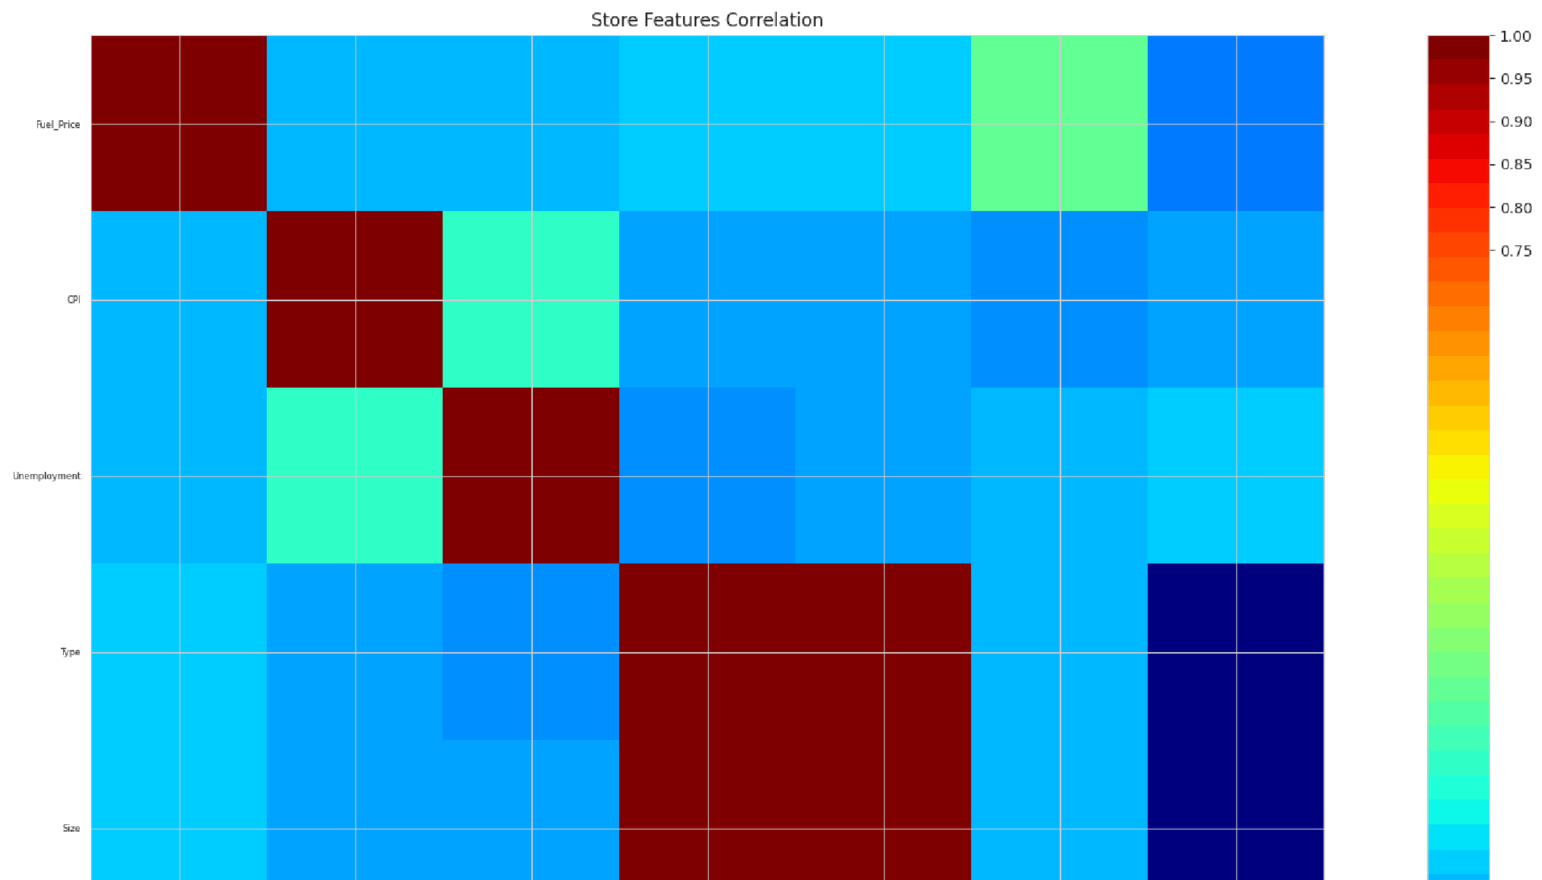

# **LAB3**

# IMPORTANT: RUN THIS CELL IN ORDER TO IMPORT YOUR KAGGLE DATA SOURCES # TO THE CORRECT LOCATION (/kaggle/input) IN YOUR NOTEBOOK,

# THEN FEEL FREE TO DELETE THIS CELL.

# NOTE: THIS NOTEBOOK ENVIRONMENT DIFFERS FROM KAGGLE'S PYTHON

# ENVIRONMENT SO THERE MAY BE MISSING LIBRARIES USED BY YOUR

# NOTEBOOK. import os import sys from tempfile import NamedTemporaryFile from urllib.request import urlopen from urllib.parse import unquote, urlparse from urllib.error import HTTPError from zipfile import ZipFile import tarfile import shutil

CHUNK_SIZE = 40960

DATA_SOURCE_MAPPING = 'ransomware-attacks:https%3A%2F%2Fstorage.googleapis.com%2Fkaggle-data-sets%2F3584568%2F6239209%2Fbundle%2Farchive.zip

KAGGLE_INPUT_PATH='/kaggle/input'

KAGGLE_WORKING_PATH='/kaggle/working'

KAGGLE_SYMLINK='kaggle'

import os import sys import shutil from tempfile import NamedTemporaryFile from urllib.request import urlopen from urllib.parse import unquote, urlparse from urllib.error import HTTPError from zipfile import ZipFile import tarfile

CHUNK_SIZE = 40960

DATA_SOURCE_MAPPING = ':https%3A%2F%2Fstorage.googleapis.com%2Fkaggle-data-sets%2F2296%2F3883%2Fbundle%2Farchive.zip%3FX-Goog-Algorithm%3DGO

KAGGLE_INPUT_PATH = '/kaggle/input'

KAGGLE_WORKING_PATH = '/kaggle/working'

!umount /kaggle/input/ 2> /dev/null shutil.rmtree('/kaggle/input', ignore_errors=True) os.makedirs(KAGGLE_INPUT_PATH, 0o777, exist_ok=True) os.makedirs(KAGGLE_WORKING_PATH, 0o777, exist_ok=True)

try:

os.symlink(KAGGLE_INPUT_PATH, os.path.join("..", 'input'), target_is_directory=True) except FileExistsError: pass

try:

os.symlink(KAGGLE_WORKING_PATH, os.path.join("..", 'working'), target_is_directory=True) except FileExistsError: pass

for data_source_mapping in DATA_SOURCE_MAPPING.split(','):

directory, download_url_encoded = data_source_mapping.split(':') download_url = unquote(download_url_encoded) filename = urlparse(download_url).path destination_path = os.path.join(KAGGLE_INPUT_PATH, directory)

try: with urlopen(download_url) as fileres, NamedTemporaryFile() as tfile: total_length = fileres.headers['content-length'] print(f'Downloading {directory}, {total_length} bytes compressed') dl = 0 data = fileres.read(CHUNK_SIZE) while len(data) > 0: dl += len(data) tfile.write(data) done = int(50 * dl / int(total_length)) sys.stdout.write(f"\r[{'=' * done}{' ' * (50-done)}] {dl} bytes downloaded") sys.stdout.flush() data = fileres.read(CHUNK_SIZE) if filename.endswith('.zip'): with ZipFile(tfile) as zfile:

zfile.extractall(destination_path) else: with tarfile.open(tfile.name) as tarfile: tarfile.extractall(destination_path) print(f'\nDownloaded and uncompressed: {directory}') except HTTPError as e:

print(f'Failed to load (likely expired) {download_url} to path {destination_path}') continue except OSError as e:

print(f'Failed to load {download_url} to path {destination_path}') continue print('Data source import complete.')

Failed to load (likely expired)

[htt](https://storage.googleapis.com/kaggle-data-sets/2296/3883/bundle/archive.zip?X-Goog-Algorithm=GOOG)

[ps://stora](https://storage.googleapis.com/kaggle-data-sets/2296/3883/bundle/archive.zip?X-Goog-Algorithm=GOOG)

[g](https://storage.googleapis.com/kaggle-data-sets/2296/3883/bundle/archive.zip?X-Goog-Algorithm=GOOG)

[e.](https://storage.googleapis.com/kaggle-data-sets/2296/3883/bundle/archive.zip?X-Goog-Algorithm=GOOG)

[g](https://storage.googleapis.com/kaggle-data-sets/2296/3883/bundle/archive.zip?X-Goog-Algorithm=GOOG)

[oo](https://storage.googleapis.com/kaggle-data-sets/2296/3883/bundle/archive.zip?X-Goog-Algorithm=GOOG)

[g](https://storage.googleapis.com/kaggle-data-sets/2296/3883/bundle/archive.zip?X-Goog-Algorithm=GOOG)

[lea](https://storage.googleapis.com/kaggle-data-sets/2296/3883/bundle/archive.zip?X-Goog-Algorithm=GOOG)

[pis.com/ka](https://storage.googleapis.com/kaggle-data-sets/2296/3883/bundle/archive.zip?X-Goog-Algorithm=GOOG)

[gg](https://storage.googleapis.com/kaggle-data-sets/2296/3883/bundle/archive.zip?X-Goog-Algorithm=GOOG)

[le-data-sets/2296/3883/bundle/archive.zi](https://storage.googleapis.com/kaggle-data-sets/2296/3883/bundle/archive.zip?X-Goog-Algorithm=GOOG)

[p?X-Goo](https://storage.googleapis.com/kaggle-data-sets/2296/3883/bundle/archive.zip?X-Goog-Algorithm=GOOG)

[g](https://storage.googleapis.com/kaggle-data-sets/2296/3883/bundle/archive.zip?X-Goog-Algorithm=GOOG)

[-](https://storage.googleapis.com/kaggle-data-sets/2296/3883/bundle/archive.zip?X-Goog-Algorithm=GOOG)

[Al](https://storage.googleapis.com/kaggle-data-sets/2296/3883/bundle/archive.zip?X-Goog-Algorithm=GOOG)

[g](https://storage.googleapis.com/kaggle-data-sets/2296/3883/bundle/archive.zip?X-Goog-Algorithm=GOOG)

[orithm=GOO](https://storage.googleapis.com/kaggle-data-sets/2296/3883/bundle/archive.zip?X-Goog-Algorithm=GOOG)

[G](https://storage.googleapis.com/kaggle-data-sets/2296/3883/bundle/archive.zip?X-Goog-Algorithm=GOOG)

to pa

Data source import complete.

!pip install -q feature_engine

━━━━━━━━━━━━━━━━━━━━━━━━━━━━━━━━━━━━━━━━ 328.9/328.9 kB 5.7 MB/s eta 0:00:00

# import libraries import numpy as np # linear algebra import pandas as pd # data processing, CSV file I/O (e.g. pd.read_csv) import warnings warnings.filterwarnings("ignore")

!pip install catboost !pip install shap import matplotlib.pyplot as plt from catboost import Pool, CatBoostClassifier from feature_engine.encoding import RareLabelEncoder from sklearn.feature_extraction.text import CountVectorizer from sklearn.metrics import classification_report, confusion_matrix, roc_auc_score, accuracy_score, f1_score from sklearn.model_selection import train_test_split import seaborn as sns import itertools

pd.set_option('display.max_rows', 1000)

Collecting catboost

Downloading catboost-1.2.3-cp310-cp310-manylinux2014_x86_64.whl (98.5 MB)

━━━━━━━━━━━━━━━━━━━━━━━━━━━━━━━━━━━━━━━━ 98.5/98.5 MB 8.3 MB/s eta 0:00:00

Requirement already satisfied: graphviz in /usr/local/lib/python3.10/dist-packages (from catboost) (0.20.1)

Requirement already satisfied: matplotlib in /usr/local/lib/python3.10/dist-packages (from catboost) (3.7.1)

Requirement already satisfied: numpy>=1.16.0 in /usr/local/lib/python3.10/dist-packages (from catboost) (1.25.2)

Requirement already satisfied: pandas>=0.24 in /usr/local/lib/python3.10/dist-packages (from catboost) (1.5.3)

Requirement already satisfied: scipy in /usr/local/lib/python3.10/dist-packages (from catboost) (1.11.4)

Requirement already satisfied: plotly in /usr/local/lib/python3.10/dist-packages (from catboost) (5.15.0)

Requirement already satisfied: six in /usr/local/lib/python3.10/dist-packages (from catboost) (1.16.0)

Requirement already satisfied: python-dateutil>=2.8.1 in /usr/local/lib/python3.10/dist-packages (from pandas>=0.24->catboost) (2.8.2)

Requirement already satisfied: pytz>=2020.1 in /usr/local/lib/python3.10/dist-packages (from pandas>=0.24->catboost) (2023.4)

Requirement already satisfied: contourpy>=1.0.1 in /usr/local/lib/python3.10/dist-packages (from matplotlib->catboost) (1.2.0)

Requirement already satisfied: cycler>=0.10 in /usr/local/lib/python3.10/dist-packages (from matplotlib->catboost) (0.12.1)

Requirement already satisfied: fonttools>=4.22.0 in /usr/local/lib/python3.10/dist-packages (from matplotlib->catboost) (4.49.0)

Requirement already satisfied: kiwisolver>=1.0.1 in /usr/local/lib/python3.10/dist-packages (from matplotlib->catboost) (1.4.5)

Requirement already satisfied: packaging>=20.0 in /usr/local/lib/python3.10/dist-packages (from matplotlib->catboost) (23.2)

Requirement already satisfied: pillow>=6.2.0 in /usr/local/lib/python3.10/dist-packages (from matplotlib->catboost) (9.4.0)

Requirement already satisfied: pyparsing>=2.3.1 in /usr/local/lib/python3.10/dist-packages (from matplotlib->catboost) (3.1.2)

Requirement already satisfied: tenacity>=6.2.0 in /usr/local/lib/python3.10/dist-packages (from plotly->catboost) (8.2.3)

Installing collected packages: catboost

Successfully installed catboost-1.2.3

Collecting shap

Downloading shap-0.45.0-cp310-cp310-manylinux_2_12_x86_64.manylinux2010_x86_64.manylinux_2_17_x86_64.manylinux2014_x86_64.whl (538 kB)

━━━━━━━━━━━━━━━━━━━━━━━━━━━━━━━━━━━━━━━━ 538.2/538.2 kB 5.1 MB/s eta 0:00:00

Requirement already satisfied: numpy in /usr/local/lib/python3.10/dist-packages (from shap) (1.25.2)

Requirement already satisfied: scipy in /usr/local/lib/python3.10/dist-packages (from shap) (1.11.4)

Requirement already satisfied: scikit-learn in /usr/local/lib/python3.10/dist-packages (from shap) (1.2.2)

Requirement already satisfied: pandas in /usr/local/lib/python3.10/dist-packages (from shap) (1.5.3)

Requirement already satisfied: tqdm>=4.27.0 in /usr/local/lib/python3.10/dist-packages (from shap) (4.66.2) Requirement already satisfied: packaging>20.9 in /usr/local/lib/python3.10/dist-packages (from shap) (23.2)

Collecting slicer==0.0.7 (from shap)

Downloading slicer-0.0.7-py3-none-any.whl (14 kB)

Requirement already satisfied: numba in /usr/local/lib/python3.10/dist-packages (from shap) (0.58.1)

Requirement already satisfied: cloudpickle in /usr/local/lib/python3.10/dist-packages (from shap) (2.2.1)

Requirement already satisfied: llvmlite<0.42,>=0.41.0dev0 in /usr/local/lib/python3.10/dist-packages (from numba->shap) (0.41.1)

Requirement already satisfied: python-dateutil>=2.8.1 in /usr/local/lib/python3.10/dist-packages (from pandas->shap) (2.8.2)

Requirement already satisfied: pytz>=2020.1 in /usr/local/lib/python3.10/dist-packages (from pandas->shap) (2023.4)

Requirement already satisfied: joblib>=1.1.1 in /usr/local/lib/python3.10/dist-packages (from scikit-learn->shap) (1.3.2)

Requirement already satisfied: threadpoolctl>=2.0.0 in /usr/local/lib/python3.10/dist-packages (from scikit-learn->shap) (3.3.0)

Requirement already satisfied: six>=1.5 in /usr/local/lib/python3.10/dist-packages (from python-dateutil>=2.8.1->pandas->shap) (1.16.0)

Installing collected packages: slicer, shap

Successfully installed shap-0.45.0 slicer-0.0.7

from google.colab import drive drive.mount('/content/drive')

df = pd.read_csv("/content/drive/MyDrive/Ransomware Attacks - Ransomware Attacks.csv").drop_duplicates() print(df.shape) df.sample(5).T

29)

,

(358

**288**

**Target**

Manchester United

Wyoming Area School D

**AKA**

NaN

**description**

NaN

**sector**

media & sports

aca

d

**organisation**

**size**

**25,100,300**

**1**

**,5,10,**

10

**revenue $USD**

**million**

675.0

**cost**

unknown

0

**ransom cost**

NaN

0

**data note**

NaN

**ransom paid**

unknown

m

ranso

**YEAR code**

2

**YEAR**

2020

**month**

NOV

**location**

UK

**interesting story**

**(**

**edited**

**)**

NaN

**interesting story**

**(**

**)**

**long**

NaN

**interesting**

**story?**

NaN

**Ransomware**

Not revealed

unk

**stock symbol**

NaN

**revenue as of**

NaN

**no of employees**

NaN

**Data Note**

NaN

**Source Name**

NaN

**URL**

https://www.theguardian

.com/football/2020/nov/...

https://www.wesa.fm/education/2

10-01

/pe

**URL 2**

NaN

**URL**

**3**

NaN

df.info()

<class 'pandas.core.frame.DataFrame'>

Int64Index: 358 entries, 0 to 357 Data columns (total 29 columns):

# Column Non-Null Count Dtype

--- ------ -------------- -----

1. Target 358 non-null object
2. AKA 67 non-null object
3. description 184 non-null object
4. sector 351 non-null object
5. organisation size 1,5,10,25,100,300 358 non-null int64
6. revenue $USD million 333 non-null float64
7. cost 358 non-null object
8. ransom cost 113 non-null float64
9. data note 26 non-null object
10. ransom paid 358 non-null object
11. YEAR code 358 non-null int64
12. YEAR 358 non-null int64
13. month 353 non-null object
14. location 358 non-null object
15. interesting story (edited) 0 non-null float64
16. interesting story (long) 38 non-null object
17. interesting story? 31 non-null object
18. Ransomware 356 non-null object 18 stock symbol 81 non-null object
    1. revenue as of 52 non-null object
    2. no of employees 41 non-null object
    3. Data Note 59 non-null object
    4. Source Name 0 non-null float64
    5. URL 356 non-null object
    6. URL 2 128 non-null object
    7. URL 3 24 non-null object
    8. URL 4 2 non-null object
    9. URL 5 1 non-null object 28 #ID 358 non-null int64 dtypes: float64(4), int64(4), object(21) memory usage: 83.9+ KB

df.describe().T

**count mean std min 25% 50% 75%**

|  |  |  |  |  |  |  |  |  |
| --- | --- | --- | --- | --- | --- | --- | --- | --- |
| **organisation** |  |  |  |  |  |  |  |  |
| **size**  **1,5,10,25,100,300** | 358.0 | 24.083799 | 48.505724 | 1.0000 | 5.000 | 10.0 | 25.00 |  |
| **revenue $USD million** | 333.0 | 9700.189189 | 32588.567273 | 0.0000 | 28.000 | 665.0 | 3430.00 | 39 |
| **ransom cost** | 113.0 | 32.954465 | 87.693550 | 0.0025 | 0.457 | 4.9 | 24.00 |  |
| **YEAR code** | 358.0 | 2.329609 | 1.534940 | 1.0000 | 1.000 | 2.0 | 3.00 |  |
| **YEAR** | 358.0 | 2019.631285 | 1.647789 | 2013.0000 | 2019.000 | 2020.0 | 2021.00 |  |
| **interesting story** | 0.0 | NaN | NaN | NaN | NaN | NaN | NaN |  |

|  |  |  |
| --- | --- | --- |
|  |  |  |

**(edited)**

df['ransom paid'].value_counts()

unknown 266 refused 60 ransom paid 31 no 1 Name: ransom paid, dtype: int64

df['month'].value_counts()

MAY 59

JUN 46

APR 38

MAR 35

JAN 33

FEB 32

NOV 28

OCT 21

SEP 19

AUG 15

DEC 13

JUL 12

JUN 2

Name: month, dtype: int64

#Data transformation

# select main label main_label = 'ransom paid' df[main_label] = (df['ransom paid']=='ransom paid').astype(int)

# rename some columns replace_dict = {'organisation size 1,5,10,25,100,300 ': 'org size'} df = df.rename(columns=replace_dict) # convert columns to string for col in ['YEAR', 'org size', 'month']:

df[col] = df[col].fillna('None').astype(str)

# set up the rare label encoder limiting number of categories to max_n_categories for col in ['YEAR', 'org size', 'location', 'Ransomware', 'sector']:

df[col] = df[col].fillna('None') encoder = RareLabelEncoder(n_categories=1, max_n_categories=70, replace_with='Other', tol=10/df.shape[0]) df[col] = encoder.fit_transform(df[[col]]) # finally, drop unused columns cols2drop = ['Target', 'AKA', 'description ', 'ransom cost', 'revenue $USD million ', 'interesting story (edited)', 'Source Name', '#ID',

'stock symbol', 'revenue as of', 'no of employees', 'Data Note', 'Source Name', 'URL', 'URL 2', 'URL 3', 'URL 4',

'URL 5', 'YEAR code', 'interesting story (long)', 'interesting story?', 'cost', 'data note']

df = df.drop(cols2drop, axis=1) print(df.shape) df.sample(5).T

(358, 7)

**182 91 147 72 233**

|  |  |  |  |  |  |
| --- | --- | --- | --- | --- | --- |
| **sector** | tech | academic | energy | logistics | logistics |
| **org size** | 10 | 5 | 25 | 5 | 25 |
| **ransom paid** | 0 | 0 | 0 | 0 | 0 |
| **YEAR** | 2021 | 2021 | 2017 | 2021 | 2020 |
| **month** | APR | JAN | MAY | FEB | MAY |
| **location** | France | USA | Other | USA | USA |
| **Ransomware**  df.describe().T | REvil | unknown | WannaCry | Other | Maze |
|  | **count** | **mean** | **std min** | **25% 50% 75% max** | |

**ransom paid** 358.0 0.086592 0.28163 0.0 0.0 0.0 0.0 1.0

#Machine learning # initialize data

y = df[main_label].values.reshape(-1,) X = df.drop([main_label], axis=1) cat_cols = df.select_dtypes(include=['object']).columns cat_cols_idx = [list(X.columns).index(c) for c in cat_cols]

X_train,X_test,y_train,y_test = train_test_split(X, y, test_size=0.5, random_state=0, stratify=y)

X_train.shape, X_test.shape, y_train.shape, y_test.shape

((179, 6), (179, 6), (179,), (179,))

from sklearn.utils.class_weight import compute_class_weight

# add class weights to handle imbalanced classes classes = np.unique(y_train) weights = compute_class_weight(class_weight='balanced', classes=classes, y=y_train) class_weights = dict(zip(classes, weights)) print(class_weights)

{0: 0.549079754601227, 1: 5.59375}

# initialize Pool train_pool = Pool(X_train, y_train, cat_features=cat_cols_idx)

test_pool = Pool(X_test, y_test, cat_features=cat_cols_idx) # specify the training parameters model = CatBoostClassifier(iterations=50, depth=5, border_count=20, l2_leaf_reg=0.4, learning_rate=1e-1, class_weights=class_weights, verbose=0)

#train the model model.fit(train_pool) # make the prediction using the resulting model y_train_pred = model.predict_proba(train_pool)[:,1] y_test_pred = model.predict_proba(test_pool)[:,1] roc_auc_train = roc_auc_score(y_train, y_train_pred) roc_auc_test = roc_auc_score(y_test, y_test_pred)

print(f"ROC AUC score for train {round(roc_auc_train,4)}, and for test {round(roc_auc_test,4)}")

ROC AUC score for train 0.894, and for test 0.6451

# calculating the baseline ROC AUC score assuming the same probability from training labels to test roc_auc_baseline = roc_auc_score(y_test, [np.mean(y_train)]*len(y_test)) print(roc_auc_baseline)

0.5

# plotting confusion matrix # plotting confusion matrix def plot_confusion_matrix(cm, classes, title='Confusion Matrix', cmap=plt.cm.Blues):

"""

This function plots a confusion matrix. Parameters:

cm (array-like): Confusion matrix as returned by sklearn.metrics.confusion_matrix. classes (list): List of class names, e.g., ['Class 0', 'Class 1']. title (str): Title for the plot. cmap (matplotlib colormap): Colormap for the plot.

""" plt.imshow(cm, interpolation='nearest', cmap=cmap) plt.title(title) plt.colorbar() tick_marks = np.arange(len(classes)) plt.xticks(tick_marks, classes, rotation=45) plt.yticks(tick_marks, classes) fmt = '.0f' thresh = cm.max() / 2.0 for i, j in itertools.product(range(cm.shape[0]), range(cm.shape[1])):

plt.text(j, i, format(cm[i, j], fmt), horizontalalignment="center", color="white" if cm[i, j] > thresh else "black") plt.ylabel('True label') plt.xlabel('Predicted label') plt.tight_layout()

# Calculate accuracy and F1 score accuracy = accuracy_score(y_test, (y_test_pred > 0.5)) f1 = f1_score(y_test, (y_test_pred > 0.5))

# Display accuracy and F1 score print(f"Accuracy: {accuracy:.4f}") print(f"F1 Score: {f1:.4f}") # Get the confusion matrix cm = confusion_matrix(y_test, (y_test_pred > 0.5))

# Plot the confusion matrix class_names = ['Not paid/unknown', 'Paid'] # positive class should come the last plot_confusion_matrix(cm, class_names)

Accuracy: 0.7821

F1 Score: 0.1702

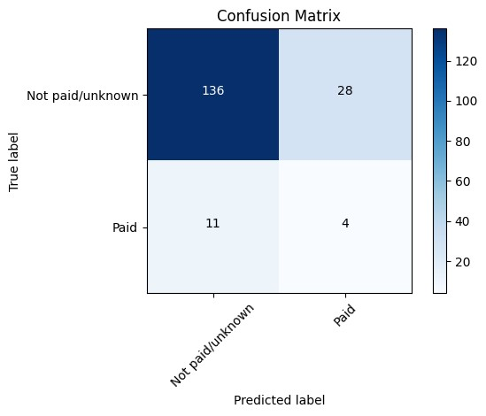

#Explanations with SHAP values import shap import numpy as np

# Install SHAP if it's not already installed

!pip install shap  Requirement already satisfied: shap in /usr/local/lib/python3.10/dist-packages (0.45.0)

Requirement already satisfied: numpy in /usr/local/lib/python3.10/dist-packages (from shap) (1.25.2)

Requirement already satisfied: scipy in /usr/local/lib/python3.10/dist-packages (from shap) (1.11.4)

Requirement already satisfied: scikit-learn in /usr/local/lib/python3.10/dist-packages (from shap) (1.2.2)

Requirement already satisfied: pandas in /usr/local/lib/python3.10/dist-packages (from shap) (1.5.3)

Requirement already satisfied: tqdm>=4.27.0 in /usr/local/lib/python3.10/dist-packages (from shap) (4.66.2)

Requirement already satisfied: packaging>20.9 in /usr/local/lib/python3.10/dist-packages (from shap) (23.2)

Requirement already satisfied: slicer==0.0.7 in /usr/local/lib/python3.10/dist-packages (from shap) (0.0.7)

Requirement already satisfied: numba in /usr/local/lib/python3.10/dist-packages (from shap) (0.58.1)

Requirement already satisfied: cloudpickle in /usr/local/lib/python3.10/dist-packages (from shap) (2.2.1)

Requirement already satisfied: llvmlite<0.42,>=0.41.0dev0 in /usr/local/lib/python3.10/dist-packages (from numba->shap) (0.41.1)

Requirement already satisfied: python-dateutil>=2.8.1 in /usr/local/lib/python3.10/dist-packages (from pandas->shap) (2.8.2)

Requirement already satisfied: pytz>=2020.1 in /usr/local/lib/python3.10/dist-packages (from pandas->shap) (2023.4)

Requirement already satisfied: joblib>=1.1.1 in /usr/local/lib/python3.10/dist-packages (from scikit-learn->shap) (1.3.2)

Requirement already satisfied: threadpoolctl>=2.0.0 in /usr/local/lib/python3.10/dist-packages (from scikit-learn->shap) (3.3.0)

Requirement already satisfied: six>=1.5 in /usr/local/lib/python3.10/dist-packages (from python-dateutil>=2.8.1->pandas->shap) (1.16.0)

# Assuming you have defined and trained your model, and X_test, y_test are defined

# model = ... # Create a TreeExplainer for your model ex = shap.TreeExplainer(model)

# Print the average ransom paid probability on the test set print(f"Average ransom paid probability is {round(np.mean(y_test), 4)}")

# Compute SHAP values for your test set shap_values = ex.shap_values(X_test) # Generate a summary plot of the SHAP values shap.summary_plot(shap_values, X_test, max_display=30) Average ransom paid probability is 0.0838

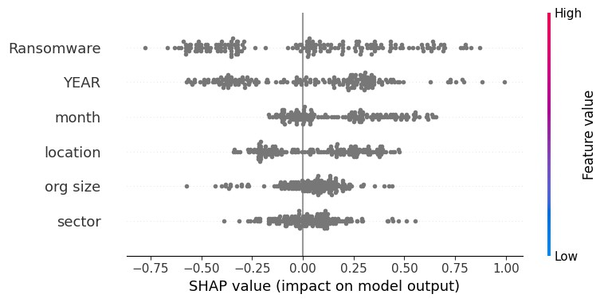

def show_shap(col, shap_values=shap_values, label=main_label, X_test=X_test, ylabel='SHAP value'):

df_infl = X_test.copy() df_infl['shap_'] = shap_values[:,df_infl.columns.tolist().index(col)] gain = round(df_infl.groupby(col).mean()['shap_'],4) gain_std = round(df_infl.groupby(col).std()['shap_'],4) cnt = df_infl.groupby(col).count()['shap_'] dd_dict = {'col': list(gain.index), 'gain': list(gain.values), 'gain_std': list(gain_std.values), 'count': cnt} df_res = pd.DataFrame.from_dict(dd_dict).sort_values('gain', ascending=False).set_index('col') plt.figure(figsize=(9,6)) plt.errorbar(df_res.index, df_res['gain'], yerr=df_res['gain_std'], fmt="o", color="r") plt.title(f'SHAP values for column {col}, label {label}') plt.ylabel(ylabel) plt.tick_params(axis="x", rotation=90) plt.show(); print(df_res) return for col in X_test.columns:

print() print(col) print() show_shap(col, shap_values, label=main_label, X_test=X_test)

# **LAB 4**

**THIẾT LẬP MÔI TRƯỜNG THỰC HÀNH - TÌM HIỂU KALI LINUX - SỬ DỤNG MỘT SỐ CÔNG CỤ KHAI THÁC CÁC LỖ HỔNG BẢO MẬT**

## **Câu 1: Thiết lập môi trường thực tập kiểm thử bảo mật trên máy cá nhân**

* 1. Tạo 1 NAT network có tên “labcs” trên VirtualBox

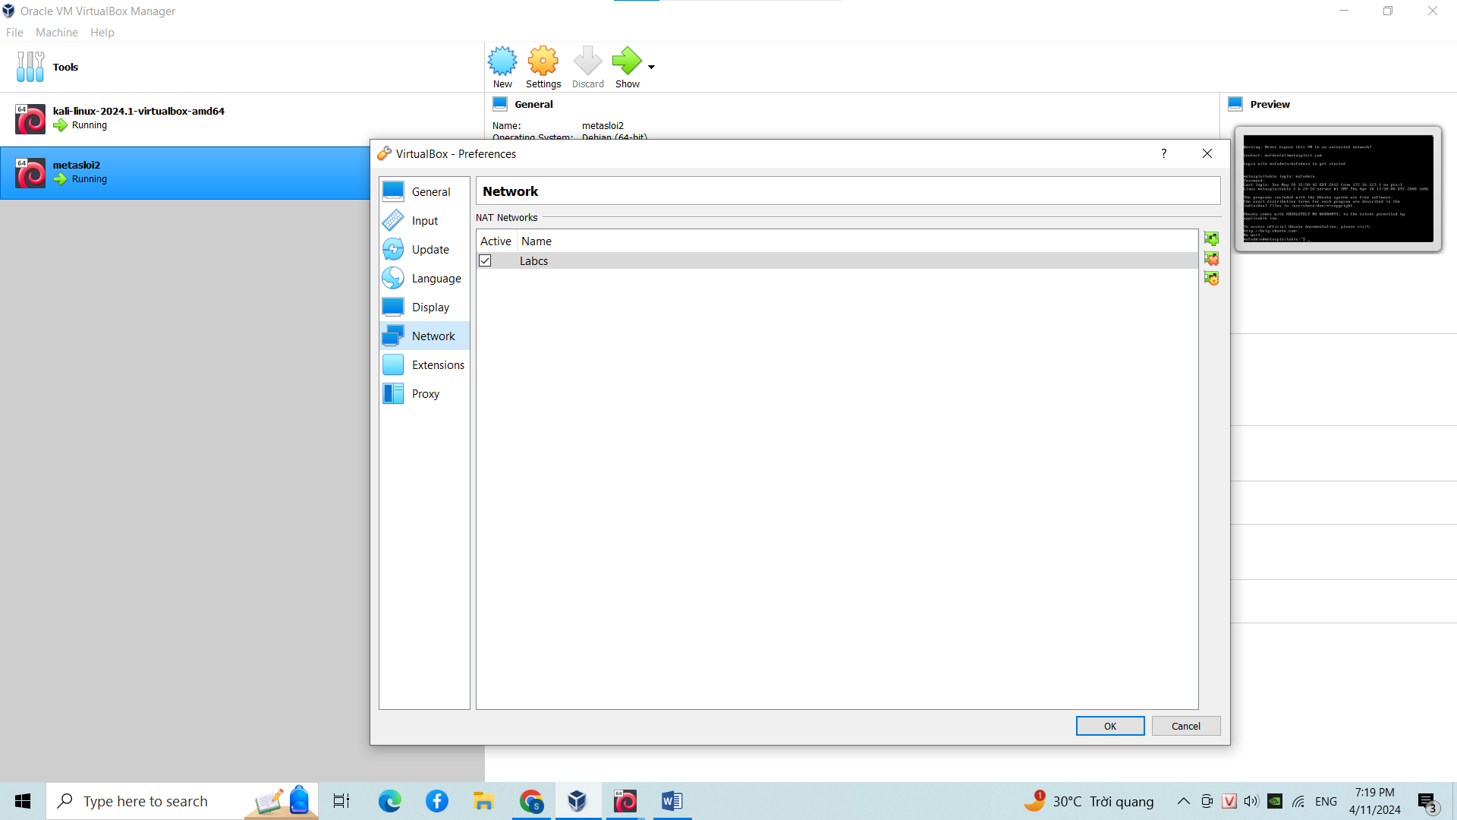

### 1.2. Tạo 2 máy ảo Kali Linux và Metasploitable 2, sử dụng các file máy ảo được cung cấp.

Sau đó cấu hình mạng cho 2 máy ảo vào NAT network “labcs”

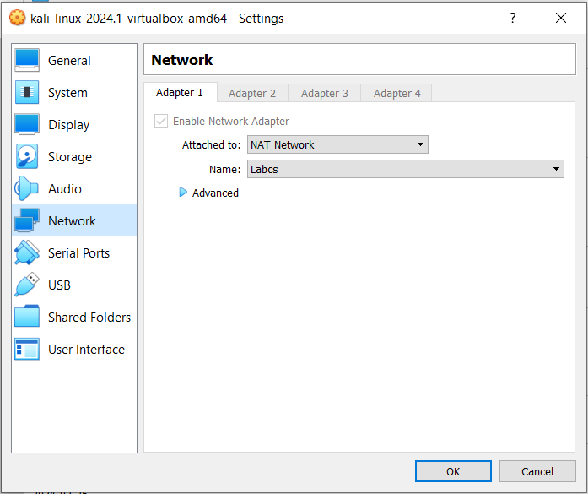

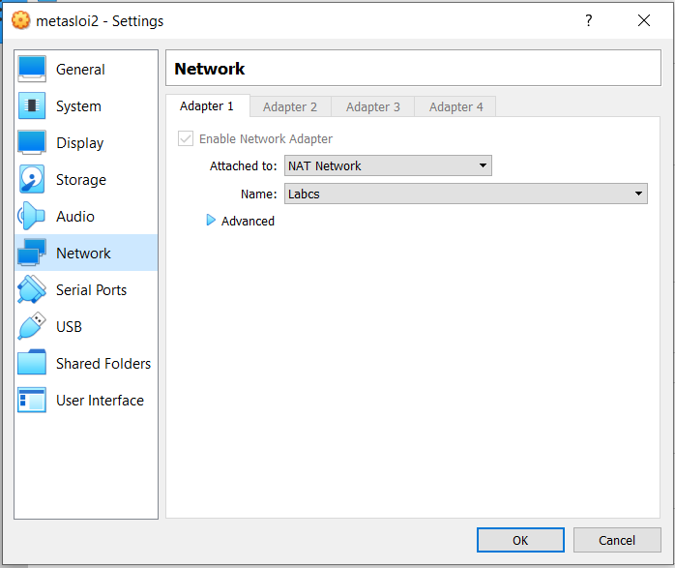

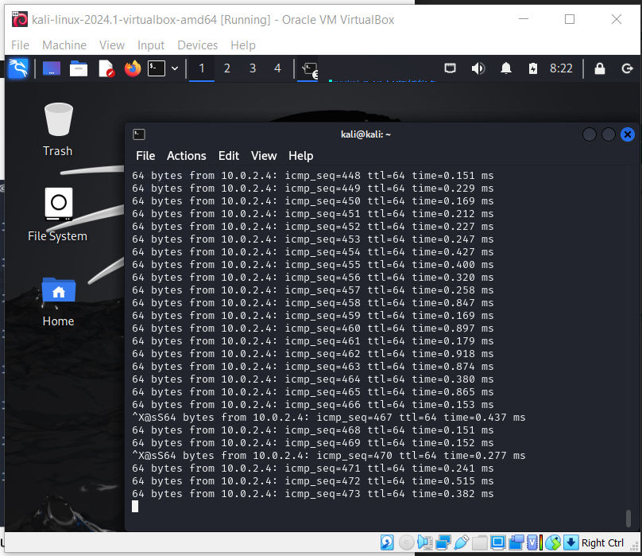



## **Câu 2: Sử dụng các công cụ trên Kali Linux**

### 2.1. Truy cập vào địa chỉ https://tools.kali.org/tools-listing [3] tìm hiểu Nmap, trả lời các câu hỏi sau:

+Chức năng chính của Nmap là gì?

Trả lời: Nmap (“Network Mapper”) là một tiện ích (giấy phép) mã nguồn mở và miễn phí để

khám phá mạng và kiểm tra bảo mật. Nhiều hệ thống và quản trị viên mạng cũng thấy nó hữu ích

cho các tác vụ như kiểm kê mạng, quản lý lịch nâng cấp dịch vụ và theo dõi máy chủ lưu trữ hoặc

thời gian hoạt động của dịch vụ.

+Liệt kê một số tham số trọng của Nmap.

Trả lời: Chúng ta có nhiều tham số trên nmap ví dụ như:

∙ -sn: ping tất cả host có trong nhánh mạng – tắt quét cổng.

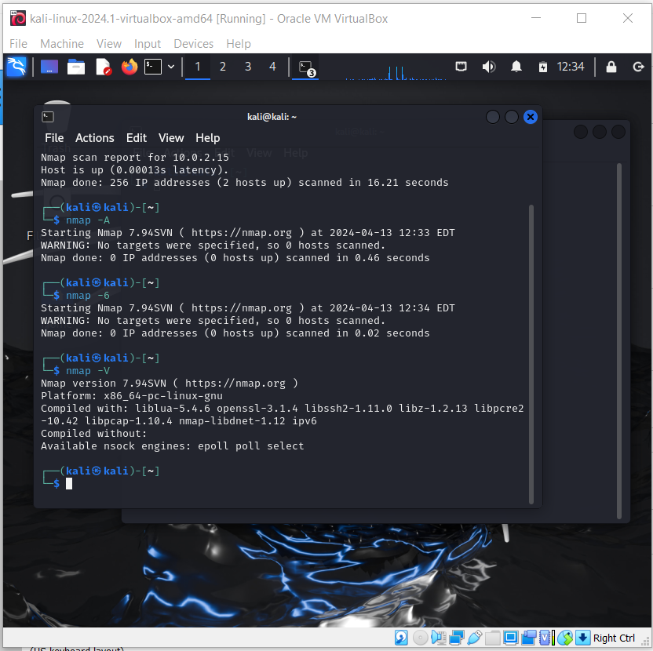

### 2.2. Sử dụng Nmap để tìm tất cả thông tin về hệ điều hành, các dịch vụ được cài đặt trên máyảo Metasploitable 2

- Lệnh dùng nmap để tìm tất cả thông tin về hệ điều hành, các dịch vụ được cài đặt trên máy ảo Metasploitable 2: nmap –A 10.0.2.4. Thông báo:

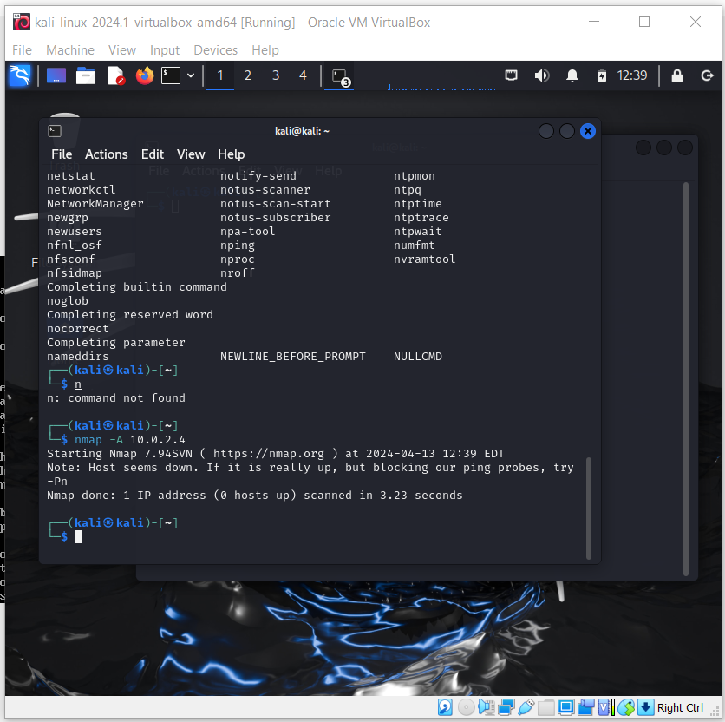

### 2.3. Tìm hiểu dịch vụ cài đặt trên cổng 21 của Metasploitable 2 có những lỗ hổng bảo mật gì?

* Trả lời:

- Dịch vụ trên cổng 21 là open ftp và phần mềm của dịch vụ là vsftpd 2.3.4.

- Các lỗ hổng bảo mật: Một backdoor độc hại đã được thêm vào kho lưu trữ tải xuống VSFTPD. Backdoor này đã được đưa vào kho lưu trữ vsftpd-2.3.4.tar.gz từ ngày 30 tháng 6 năm 2011 đến ngày 1 tháng 7 năm 2011 theo thông tin gần đây nhất có sẵn.

### 2.4. Sử dụng công cụ Metasploit khai thác lỗ hổng trên và chiếm root shell của máy ảo Metasploitable 2

- Sử dụng lệnh msfconsole để chạy lên mã nhận lệnh của công cụ Metasploit:

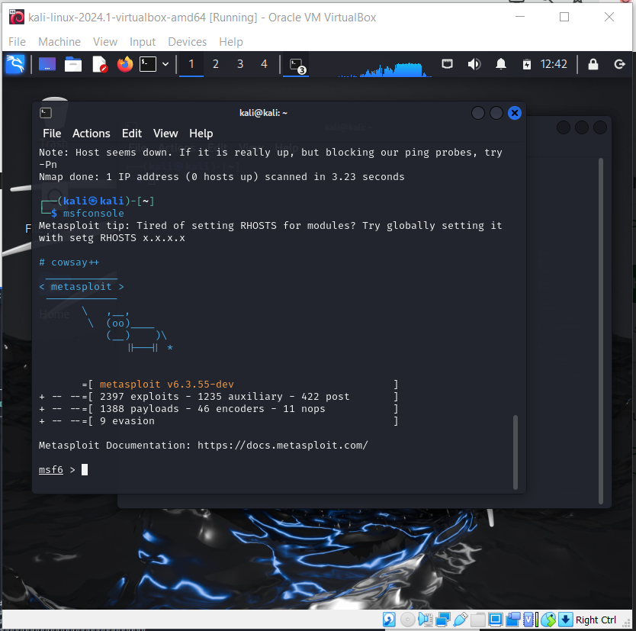

- Lệnh tìm mô đun nào đó có sẵn trên công cụ này để khai thác lỗ hổng bảo mật trênphần mềm vfstpd ta có thể dùng lệnh: search vsftpd

- Sau đó ta gõ lệnh use kèm theo tên công cụ để sử dụng hoặc là số thứ tự của nó.

- Tiếp theo ta gõ lệnh options để xem các tham số cần thiết.

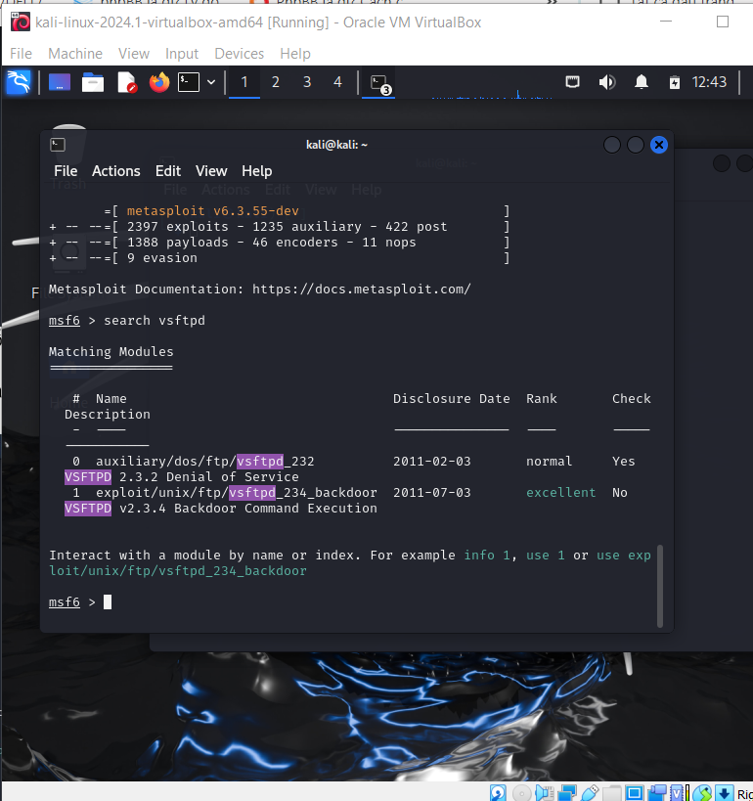

- Ở đây do dịch vụ mục tiêu ở cổng mặc nhiên 21 đã được tạo sẵn, ta chỉ cần nhập vào địa chỉ của máy mục tiêu ta gõ lệnh: set rhost 10.0.2.4.

- Ta gõ lệnh options để xem lại các tham số.

- Tiếp theo ta gõ lệnh exploit để khai thác.

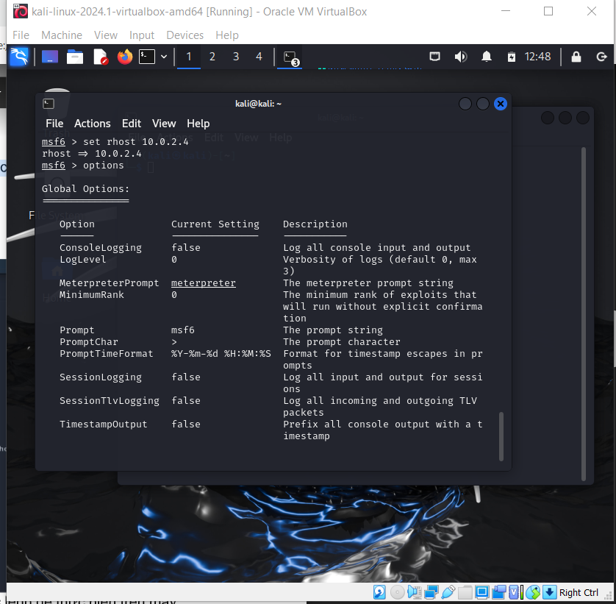

- Ta đã chiếm được shell của máy mục tiêu và thử gõ các lệnh để thực hiện trên máy mục tiêu như các lệnh: whoami, pwd, touch abc.txt

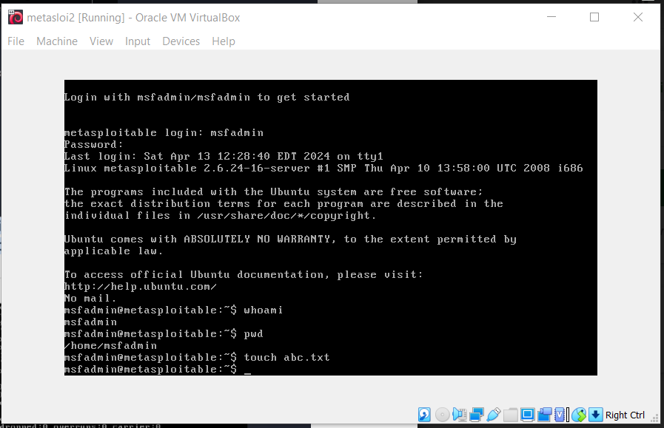

### 2.5. Sử dụng công cụ Hydra để tấn công dò mật khẩu dịch vụ SSH trên máy ảo Metasploitable2 .

- Đầu tiên ta tạo hai file là logins.txt và file pws.txt sau đó nhập các mật tên đăng nhập và mật khẩu có thể có của dịch vụ ssh trên máy ảo Metasploitable 2 với lệnh nano:

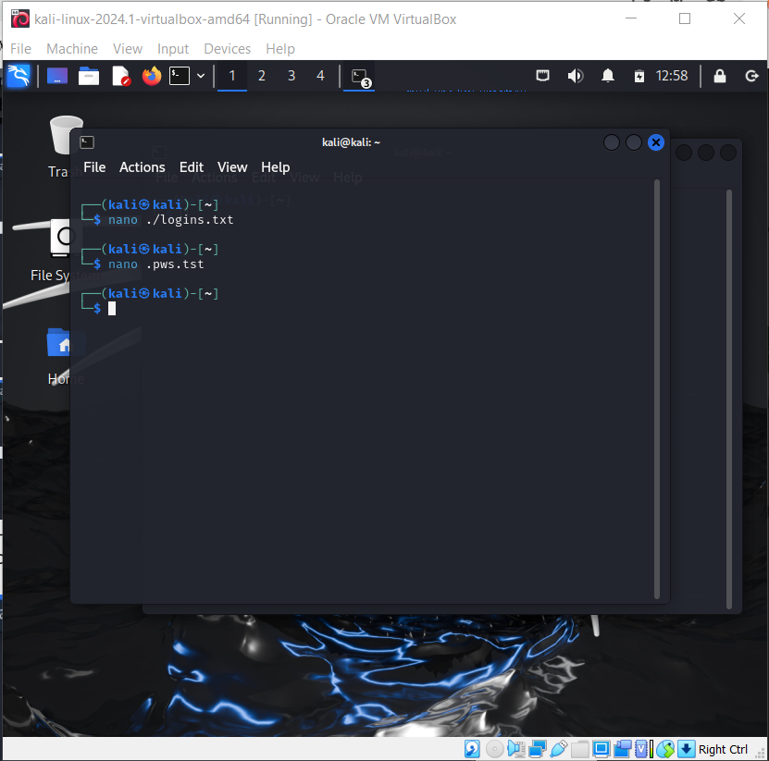

- Tiếp theo ta dùng lệnh hydra –L logins.txt –P pws.txt 10.0.2.4 ssh để tấn công dò mậtkhẩu dịch vụ SSH trên máy ảo Metasploitable 2 và ta tìm được login:msfadmin và password:msfadmin:

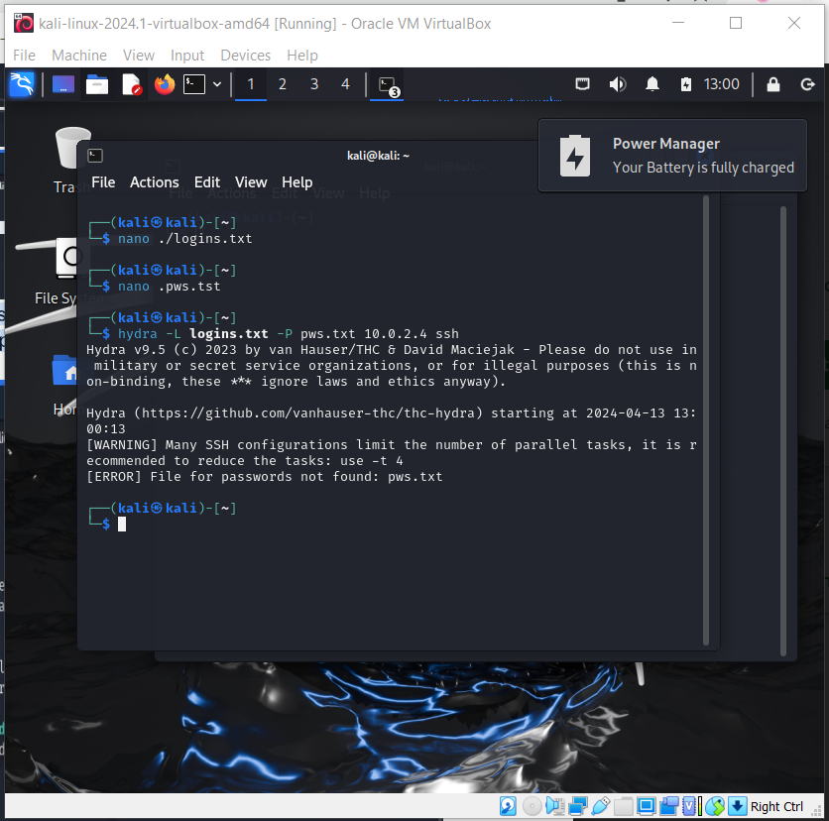

- Chúng ta có thể nối kết vào bằng các sử dụng ssh: ssh msfadmin@10.0.2.4 và gõ password msfadmin để nối kết vào máy mục tiêu:

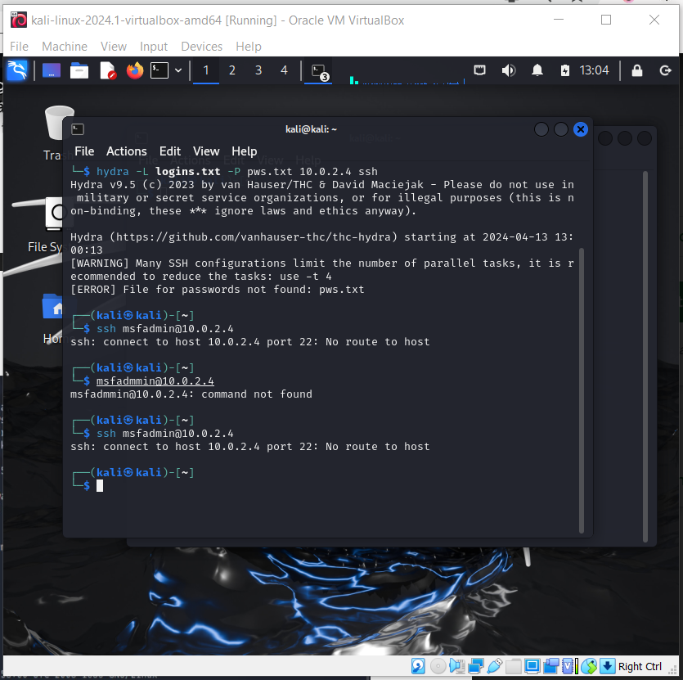

## **Câu 3: Sử dụng Nessus để tìm lỗ hổng bảo mật**

### 3.1. Tải và cài đặt công cụ Nessus (https://www.tenable.com/downloads/nessus) vào máy ảo Kali (chụp hình minh hoạ). [4]

- Ta tải về công cụ cụ Nessus (https://www.tenable.com/downloads/nessus) vào máy ảo Kali: [4]

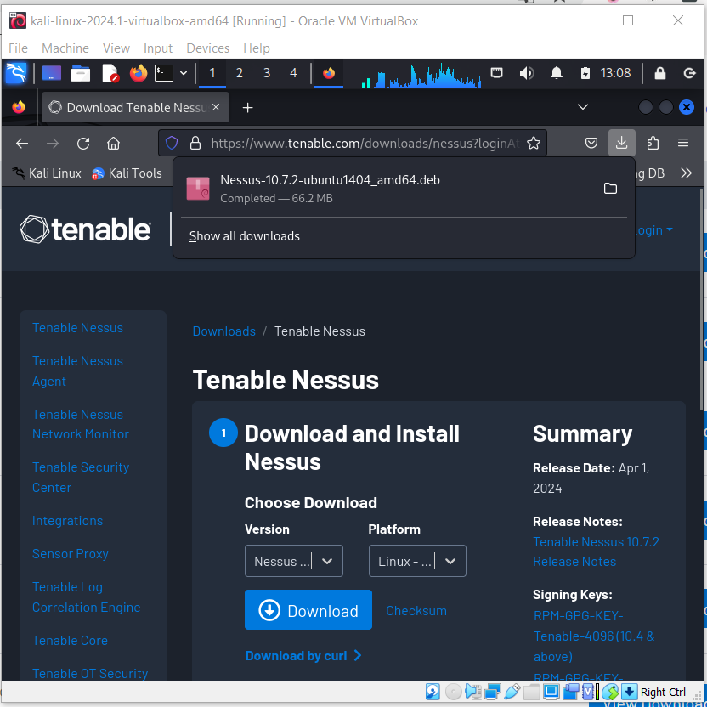

- Ta gõ lệnh sudo apt install ./Downloads/Nessus-8.15.1-debian6 amd64.deb để cài đặt:

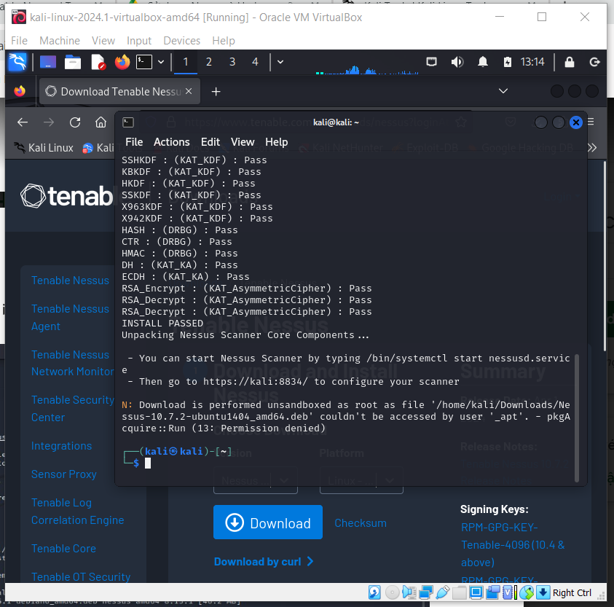

### 3.2. Khởi động và truy cập vào dịch vụ Nessus (https://localhost:8834), đăng ký activation code.Sau đăng ký thành công, thực viện quét tìm các lỗ hổng bảo mật trên Metasploitable 2. Có bao nhiêu lỗ hổng bảo mật (low/medium/high) được tìm thấy ?

Bước 1: Gõ lệnh sudo systemctl start nessusd.service để chạy server

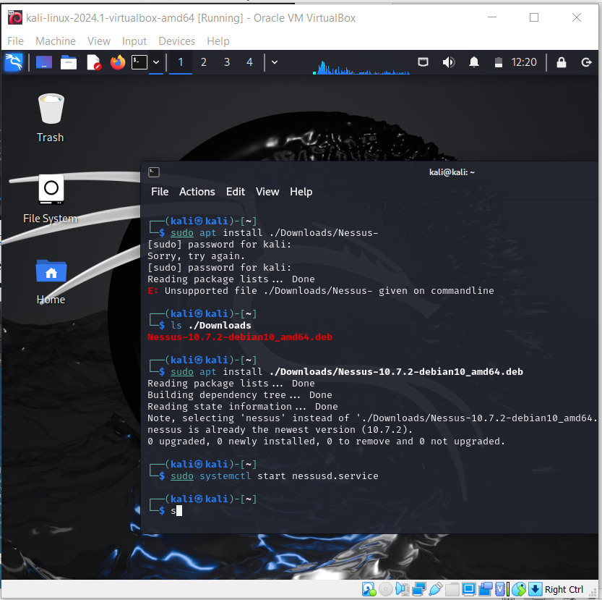

Bước 2: Vào trình duyệt truy cập <https://kali:8834/> và nhấn vào advenced.. 🡪 Go Back(Recommended) 🡪 Accept để truy cập trang chủ

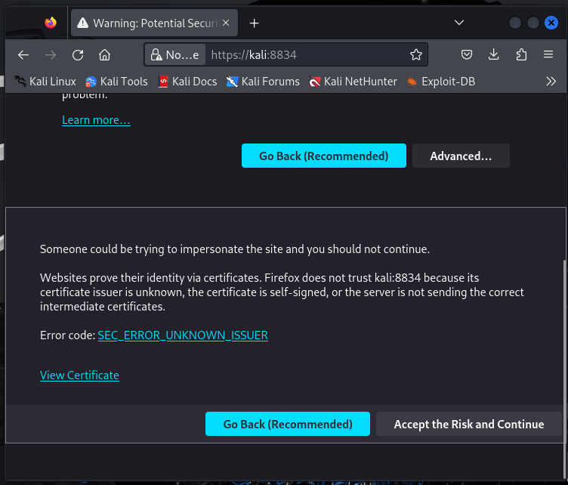

Bước 6: Sau khi đăng nhập chờ tải môi trường

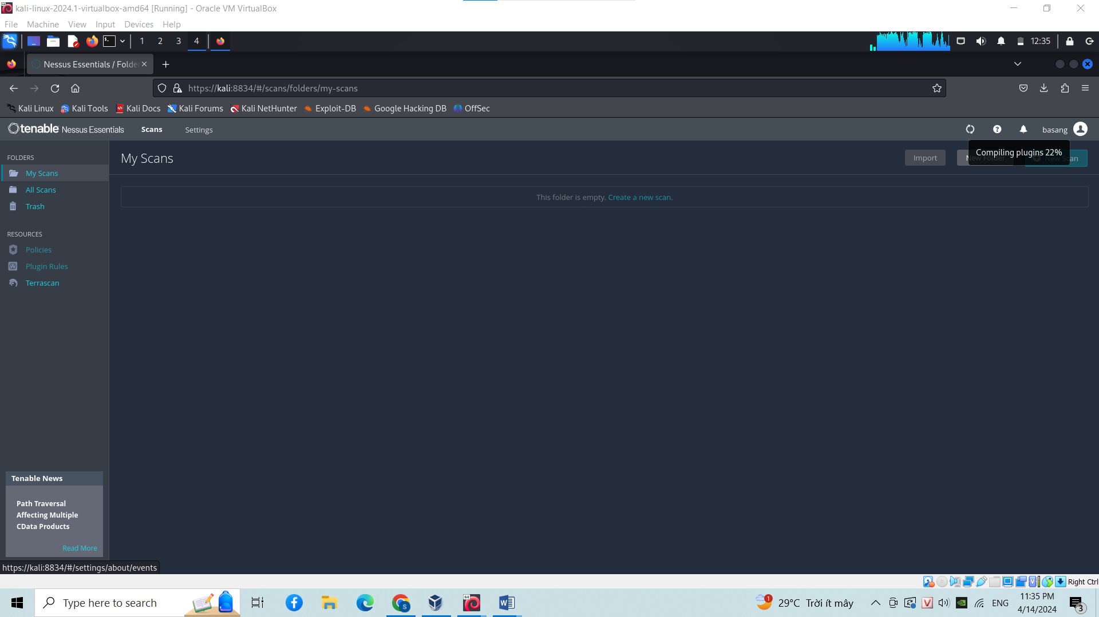

# **Lab 5: Thiết lập mô hình tường lửa Sophos**

## **1. Thiết lập máy chć Domain Controller**

• Bước 1: Chuẩn bị máy ảo làm Domain Controller:

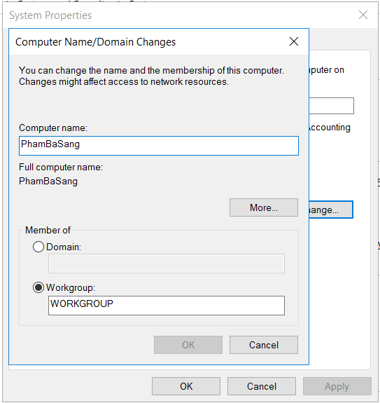

Bước 2: Đặt IP cho máy Domain Controller là 10.0.0.2/8

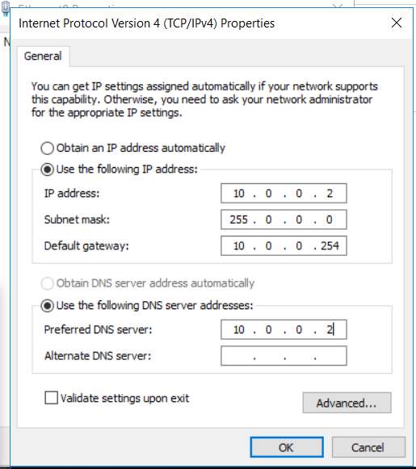

Bước 3: Đặt DNS Suffix bằng cách click phải lên My Computer &amp;gt; Propertites &amp;gt;

Change Setting &amp;gt; Change &amp;gt; chọn More.

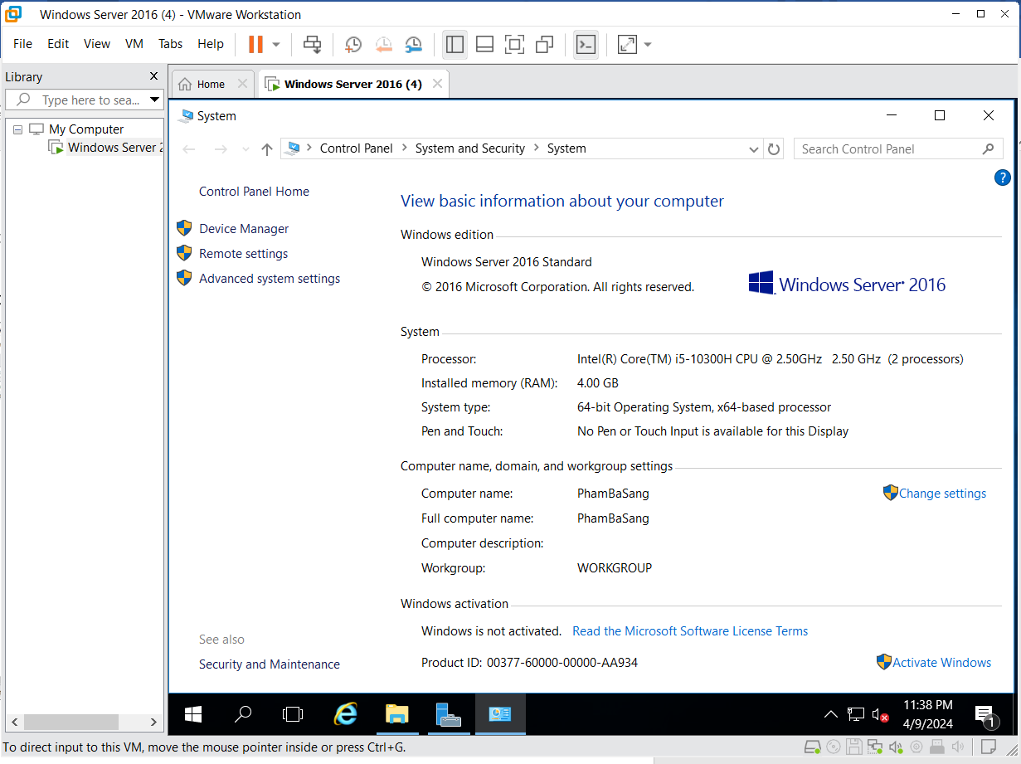

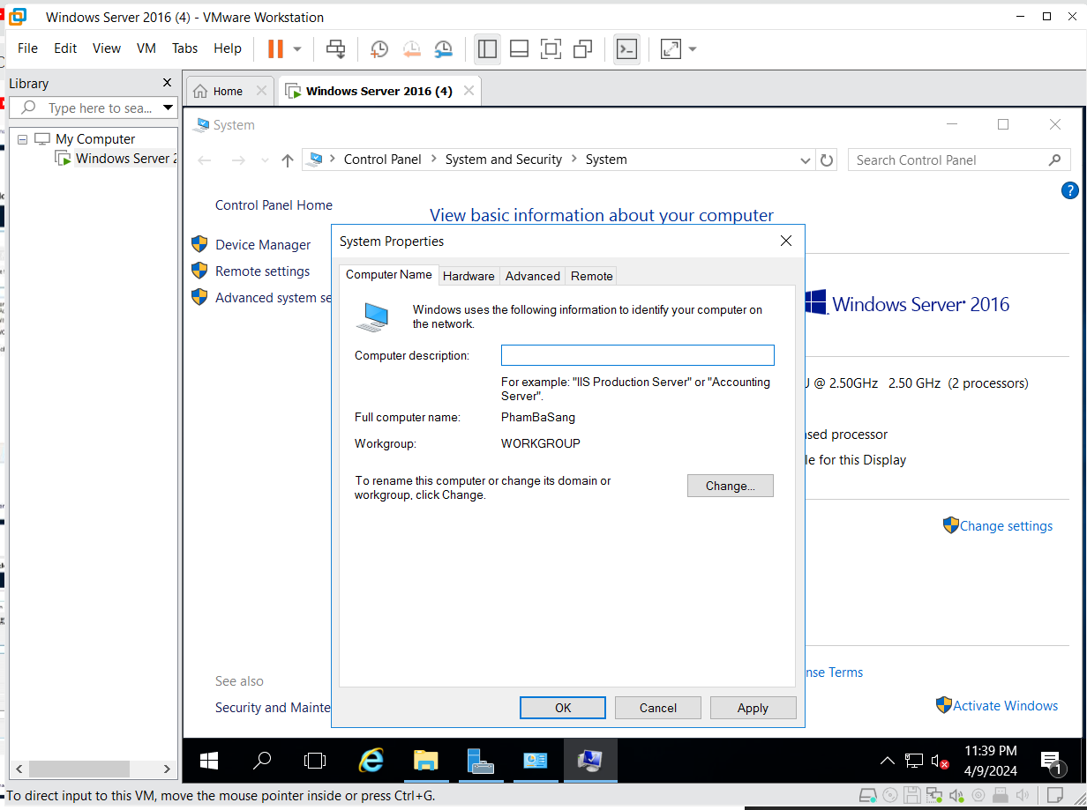

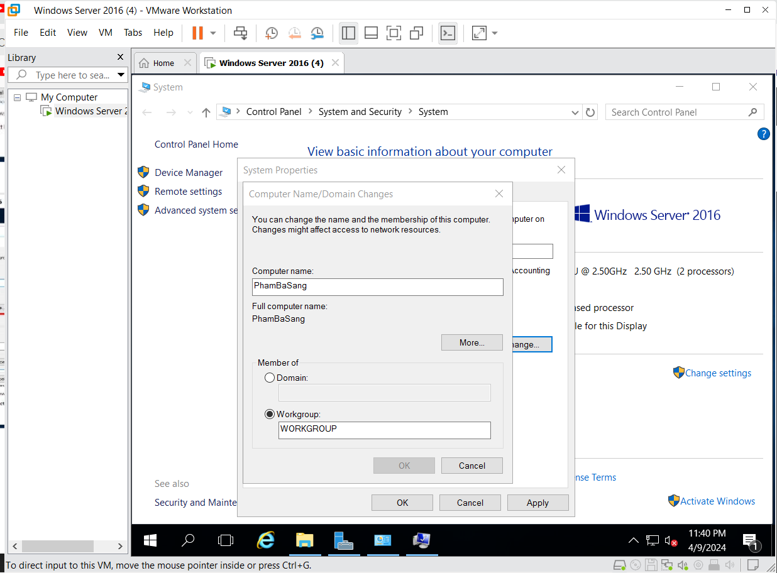

Sau đó nhập DNS Suffix cần đặt. Trong hướng dẫn này sử dụng tên uit.local, để phân biệt khi thực hiện sinh viên đặt theo dạng tên 2 sinh viên.local. Ví dụ vietnam.local

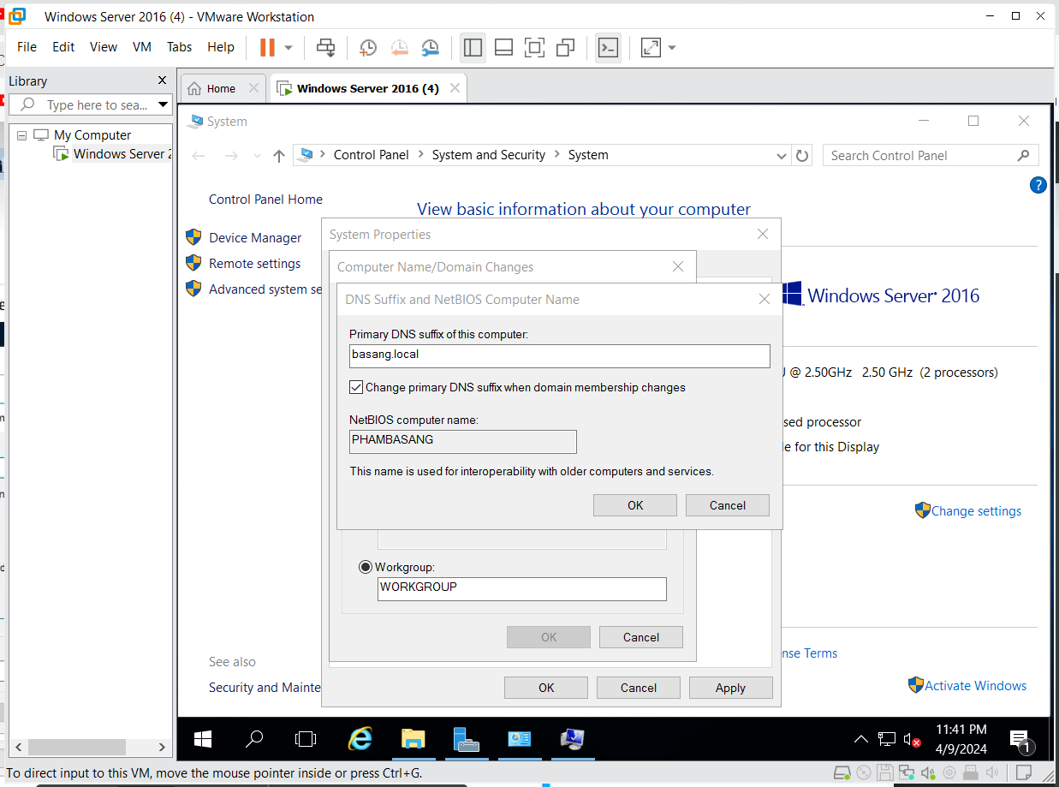

## **2. Cài đặt và cấu hình máy Firewall Sophos UTM**

• Bước 1: Tải Sophos UTM 9.4, ta được file ISO cài đặt asg-9.406-3.1.iso

• Bước 2: Tạo máy ảo mới bằng VMware và load file iso của Sophos UTM 9 để

cài đặt tường lửa Sophos UTM.

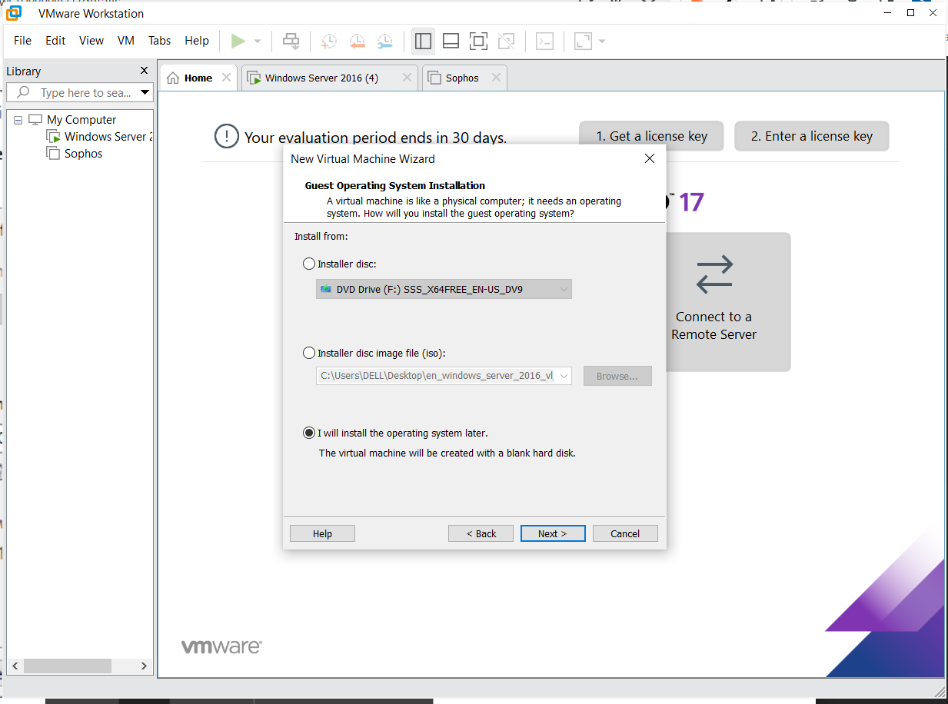

Máy ảo để Firewall Sophos hoạt động có thông số như sau:

- RAM 1GB (hoặc 2GB)

- Có 3 card mạng:

+ Card 1: Host-only

+ Card 2: Host-only

+Card 3: Bridge (kết nối Internet qua máy thật)

